Оглавление
Тема 1: Информационные системы (ИС) 1
Тема 2: Архитектура ИС 2
Тема 3: Классификация СУБД 4
Тема 4: Жизненный цикл ИС 4
Тема 5: Сбор и анализ требований 5
Тема 6: Диаграмма use-case 6
Тема 7: Проектирование БД, нормализация БД 8
Тема 8: Модели данных 11
Тема 9: Триггеры 17
Тема 10: Реализация доступа к БД 24
Тема 11: Применение ORM 26
Тема 12: Обратный инжиниринг 35
Тема 13: Миграция 37
Тема 14: Выполнение SQL-запросов средствами ORM 37
Тема 15: Разработка веб-API 40
Темы 16: Вызов методов Web-API 42
Тема 17: Разграничение прав доступа 43
Тема 18: Подпрограмма на языке SQL 49
Тема 19: Использование Razor 51
Тема 20: Разграничение прав доступа что то субд блядь так у нас это было 55
Тема 21: Резервное копирование и восстановление данных 57
Тема 22: Экспорт и импорт данных 58

Тема 1: Информационные системы (ИС)

Информационная система – это система, предназначенная для сбора, обработки, хранения и распространения информации.
Цель – преобразование необработанных данных, значимую и полезную информацию, которую пользователи смогут применять в своих целях.
Компоненты ИС:
- Аппаратное обеспечение – физические устройства и оборудование
- Программное обеспечение (ПО) – ОС, СУБД, прикладное ПО
- Данные (информационные средства) – необработанные факты и числа, которые обрабатываются для получения информации. Бывают структурированные и неструктурированные, в БД они могут быть обработанными или сырыми
- Люди – пользователи, которые взаимодействуют с информационной системой для решения различных задач
- Процесс – это процедуры и правила для управления сбором, обработкой и распространением данных в ИС.
Типы ИС:
- Однопользовательские
- Многопользовательские
- Система обработки транзакций (цель – автоматизация рутин, чета там операций: расчет зп, управление складом)
- Система поддержки принятия решений (цель – помощь в принятии решений путём использования интерактивных инструментов для анализа данных, моделирования и прогнозирования)
- Система планирования ресурсов предприятия (ERP, цель - интеграция различных функциональных областей организации (?) в единую ИС, оптимизация процессов обмена данными между не знаю)
- Система управления взаимоотношениями с клиентами (CRM, цель – управление взаимодействием с текущими и потенциальными клиентами, повышение удовлетворенности и лояльности)
- Система управления знаниями (KMS.цель СОДЕЙСТВИЕ ОРГАНИЗАЦИИ и обмену знаниями внутри компании, поддержка и создание знаний и инноваций)

Тема 2: Архитектура ИС

Архитектура ИС определяет её структуру и поведение, гарантирует, что система соответствует потребностям организации.
Варианты архитектуры:
- Физическая архитектура – относится к аппаратной и сетевой инфраструктуре, поддерживающей ИС
- Логическая архитектура – представляет концептуальную структуру ИС, включая поток данных, их процессы и функции, определяет как данные хранятся и обрабатываются
- Архитектура приложения – определяет как разрабатывается и развёртывается приложение, какие технологии и стандарты используются
- Архитектура данных – описывает структуру и организацию данных в ИС, включая БД, хранилища данных, озёра данных (че?), определяет модель данных, схемы, интеграцию и политику управления данными
- Архитектура интеграций – занимается интеграцией систем и приложений, обеспечивает бесперебойную связь и обмен данных (включает апи, промежуточное ПО, микросервисы)
- Архитектура безопасности – рассматривает методы безопасности и протоколы для защиты информационных систем от угроз и уязвимостей.
Клиент – компонент или приложение, запрашивающий получение услуг, данных или ресурсов от сервера.
Сервер – спец. компьютер или ПО, предоставляющий услуги, данные или ресурсы в ответ на запрос клиента.
Запрос (request) – сообщение, отправляемое клиентом, например, требование сохранить информацию или найти данные.
Ответ (response) – сообщение, отправляемое сервером клиенту, содержит результат обработки запроса.
«Тонкие» клиенты – клиенты, переносящие выполнение задач по обработке информации на сервер и не задействуют своей мощности.
«Толстый» клиент (полнофункциональный) – клиент, работающий с информацией, используя собственные программные и аппаратные средства.
Layer (уровень/слой) – логическое разделение ответственности внутри одного приложения или компонента, это концепция организации кода.
Tier (звено/ярус) – физическое разделение компонентов системы на разные компьютеры или серверы, это концепция развёртывания или микроструктуры.
Middleware - промежуточное ПО, обеспечивает взаимодействие между разными компонентами системы.
API – набор методов, правил для взаимодействия между программными компонентами.
Service (служба) - компонент, который предоставляет доступ к какой-то функциональности через определенный интерфейс (например, как раз через апи).
Часто используемые layers (смотря какой fabric):
- Presentation Layer/UI Layer – уровень представления, отвечает за взаимодействие с пользователем, т.е. отображение и ввод данных.
- Business Layer/Logic Layer – уровень бизнес-логики, содержит основную бизнес-логику, правила и операции приложения, управляет потоком данных между уровнем представления и уровнем данных.
- Data Layer – уровень данных (уровень доступа к данным), отвечает за взаимодействие с источниками данных. В качестве источника данных может быть БД или файловая система.
Виды архитектур с разделением на tiers (смотря сколько details):
- Однозвенная архитектура – все компоненты (юай, логика, данные) находятся на одном устройстве.
- Клиент-серверная архитектура (двухзвенная) – два элемента (клиент и сервер): на клиенте – юай + чучут бизнес-логики, на сервере – данные и бизнес-логика (это будет СУБД).
- Трёхзвенная архитектура – промежуточное ПО/веб-сервер (обслуживает статический контент и перенаправляет динамические запросы) + я упустила ещё одно звено + сервер БД; распространённая архитектура для веб-приложений.
- N-звенная архитектура – расширение трёхъярусной архитектуры, некоторые звенья могут быть разбиты на несколько серверов (например +сервер кэширования, +ещё что-то какие-то штуки)
- SOA (сервисно-ориентированная архитектура) – сервисы выполняют одну или несколько бизнес-задач, может переиспользоваться в разных приложениях и обычно доступен по сети.
- SOAP (микросервисная архитектура)
Микросервисы – это небольшие независимые развёртываемые сервисы, которые выполняют определенную функцию, управляют своими данными и используют наиболее подходящую БД.

Тема 3: Классификация СУБД

- По кол-ву пользователей: однопользовательская, многопользовательская
- По степени распределённости: централизованная (БД на одном ПК), распределённая (БД могут храниться на 2< ПК)
- По способу применения и сфере использования: транзакционные (OLTP), система поддержки принятия решений (OLAP)
- По способу доступа к БД: файл-серверная (для локального хранения данных в приложении, не рассчитана на коллективное использование), клиент-серверная
- По используемой модели данных: реляционные РСУБД (RBDMS, используют структурированную систему для хранения данных в таблице, поддерживает SQL и свойства ACID – атомарность, согласованность, изоляция, долговечность для обеспечения надёжности и целостности данных), объектно-ориентированные СУБД (хранят данные в виде объектов и реализуют принципы ООП, например, ObjectDB, db4o), иерархические и сетевые СУБД (связи с данными можно представить с помощью графов)
- По способу хранения БД: на устройстве (жесткий диск, ссд и другие аналоги), СУБД в оперативной памяти (данные хранятся в памяти, а не на диске, обеспечивая быструю скорость извлечения и обработки данных, оптимизированы для приложений, которым требуется быстрый доступ к данным, аналитика данных и кэширование в многоуровневой архитектуре, примеры: Redis, MemSQL)
- По привязке к схеме данных и поддержке SQL: СУБД, поддерживающие SQL (реляционные СУБД, соответствуют требованиям асид), NoSQL (не реляционные БД, предназначены для обработки неструктурированных или частично структурированных данных, не используют схемы данных, оптимизированы для масштабирования и гибкости путём полного или частичного отказа от требований асид, подходят для микросервисной архитектуры, SOA, больших данных и аналитики в реальном времени)
Типы NoSQL СУБД:
- Хранилище документов – хранит файлы в виде документов, чаще JSON (MongoDB)
- Хранилище пар (?) ключ значения – подходит для простых операций поиска (Redis)
- Графовые БД – хранят данные в виде узлов, рёбер и свойств, разработаны для анализа отношений и связей (Neo4j)
NewSQL (направлено на обеспечение масштабирования, учитывает свойства асид, поддерживает SQL, обеспечивает высокую производительность NoSQL, подходит для больших распределенных систем и обработки транзакций, а так же многоуровневой архитектуры, пример: CockroachDB, VoltDB)

Тема 4: Жизненный цикл ИС

1 этап: Планирование – определяется потребность в новой ИС и осуществимость её разработки.
2 этап: Сбор и анализ требований – позволяет выявить, систематизировать и задокументировать требования, т.е. ожидания пользователей.
3 этап: Проектирование – проектирование БД (концептуальное, логическое, физическое (фу)), проектирование архитектуры ИС, разработка дизайна или проектирование UI
4 этап: Разработка ИС – разработка БД, разработка клиентского ПО для доступа к БД, заполнение таблиц данными и импорт данных
5 этап: Тестирование и отладка
6 этап: Развёртывание и внедрение
7 этап: Эксплуатация и сопровождение
Сопровождение – анализ функционирования, адаптация, модернизация и поддержка ПО

Тема 5: Сбор и анализ требований

Заинтересованные лица:
- Заказчики – те, кто хотят очень нашу ИС
- Пользователи – те, кто используют систему
- Стейкхолдеры – физ. лица или организации, которые участвуют в проекте, чьи интересы затрагиваются при создании и использовании ПО
- Системные аналитики – специалисты в области разработки ИС
- Консультанты по предметной области – играют роль переводчика требований для программистов (представители от заказчика или отдельно нанятый человек)
Основные вопросы, решаемые на этом этапе:
- Цели и задачи бизнеса – какие проблемы должна решать система? Что она улучшит и автоматизирует?
- Заинтересованные стороны и пользователи – кто основные пользователи? Какие у них роли? Какие функции должна выполнять каждая роль?
- Функциональные требования – какие действия должны выполняться в системе? Какие процессы необходимо автоматизировать и улучшить? С какими системами требуется интеграция?
- Нефункциональные требования (СМОТРИ КРИТЕРИИ КАЧЕСТВА ПО (ЕСЛИ У ТЕБЯ ЕСТЬ ЛЕКЦИИ ПО МДК ХАХАХА))
- Требования данных – с какими типами данных и форматами файлов должна работать система? Какими должны быть входные и выходные данные? У каких ролей какой доступ к данным? Требуется ли выполнять архивирование, перенос и удаление данных?
- Технические ограничения – каков предпочтительный технологический стек или платформа экосистемы? Имеется ли возможность обновления аппаратных и программных средств?
- Архитектура ИС – какой тип ИС требуется разработать?

Способы сбора требований:
- Интервью
- Анкетирование или опрос (плюс: масштабируемость)
- Совещание (минус: надо собрать людей как-то в одно время)
- Мозговой штурм
- Автозапись (заказчик просто накинул идею, допустим в гс, минус: не всё может быть реализовано, нет структуры)
- Изучение существующей документации, используемой в организации заказчика
- Повторное использование спецификаций (работает, если есть ТЗ на похожую систему)
- Представитель заказчика в команде разработчиков
- Работа «в поле» (предыдущее, но наоборот: разработчик сидит смотрит)
- Обучение (предыдущее, но разработчика учат)

Способы представления результатов анализа:
- User story (пользовательские истории)
как кто
я хочу/могу сделать что
для какого результата
пример:
как пользователь литкод.ком
я хочу решить задачу на алгоритмы
чтобы не провалиться на собеседовании

- Диаграмма use-case (вариантов использования, прецедент) – UML (унифицированный язык моделирования) диаграмма, в которой показаны отношения между ролями пользователей и доступными им действиями

- Техническая документация, оформленная по ГОСТу: ТЗ, эскизный проект (как тз ток поподробнее), технический проект. Оформление и согласование документов обязательно при участии заказчика

Тема 6: Диаграмма use-case

Основная задача: предоставить возможность заказчику, пользователю и разработчику совместно обсуждать функциональность системы
Отличие use-case от user story: use-case показывает все роли и все действия без цели, user story – только одно и с целью
ПО для создания диаграмм (я сейчас расплачусь): MS Visio (есть шаблоны диаграмм use-case, но сложно исправлять стрелки), draw.io (пустая диаграмма -> UML 2.5/UML)
Элементы диаграммы:
- Актер (Actor) – роль пользователя; ролью может быть человек, внешняя сущность, класс, другая система. Актёры могут быть связаны друг с другом через наследование или обобщение.
- Вариант использования (прецедент, use-case) – доступное действие; обозначается эллипсом, внутри эллипса пишется глагол, отглагольное существительное или словосочетание с ними. Все подписи должны быть в одном стиле!
- Рамки системы – используются для группировки вариантов использования. Показывается как прямоугольник, название в верхней части и подписью названия системы вверху.

Виды отношений или связей:
- Ассоциация - просто линия или линия со стрелкой, показывает действия, доступные актёрам (стрелка показывает на действия, единственная допустимая линия для актёра),
например: человечек – покупатель, use-case – просмотр списка товаров, соединены прямой палочкой
- Наследование (обобщение) – линия с треугольником, показывает, что один элемент диаграммы – частный случай другого однотипного, стрелка показывает на родительский элемент. Наследнику доступны действия родителя. Обобщение вариантов использования показывает один вариант использования из дочерних
- Include (включение) – use-case содержит поведение, определенное в другом use-case, включаемый use-case должен выполниться как часть основного варианта, включение позволяет избежать дублирование кода и повторно использовать функциональность. Аналог – вызов подпрограммы из основной программы. Стрелка показывает на включаемый вариант, без которого не выполнить основного
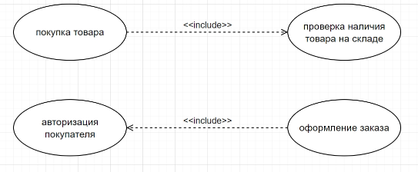
- Extend (расширение) – один use-case связан с другим, расширяющим основной use-case дополнительной функциональностью. Расширение позволяет добавить новую функциональность, не меняя основной use-case. Стрелка показывает на основной use-case, который может быть расширен
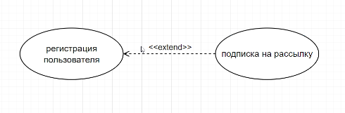
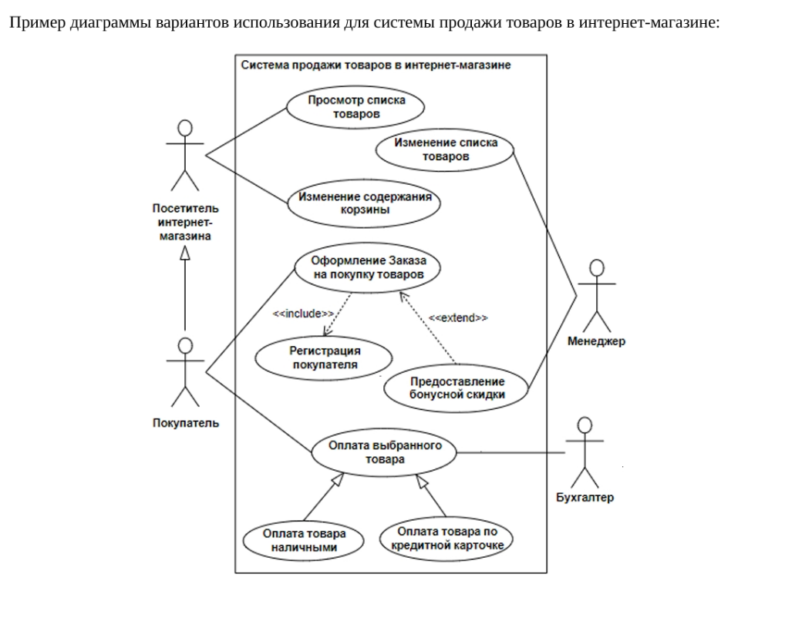

Тема 7: Проектирование БД, нормализация БД

1 Нормальная форма (1НФ) – данные атомарны (в одной ячейке одно значение, первичный ключ (primary key) в таблице)
- В ячейке разнотипные данные, например:
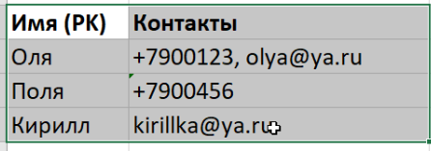
Разнотипные данные разделяют по разным столбцам, PK не меняется
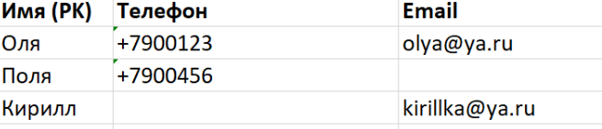
- В столбце однотипные данные по несколько значений в ячейке
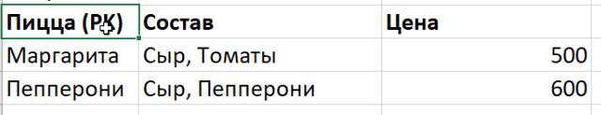
Данные разносятся по разным строчкам, столбец включается в PK. Если таких столбцов несколько, то надо работать с каждым по очереди.
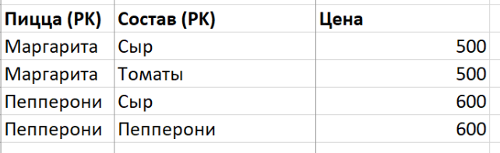

2 Нормальная форма (2НФ) – каждый не ключевой атрибут зависит от всего ключа (PK из одного атрибута – простой (значит сразу же выполняется 2НФ), из нескольких – составной)
- Имя -> телефон, имейл (до стрелки – от чего зависит, после – что зависит)
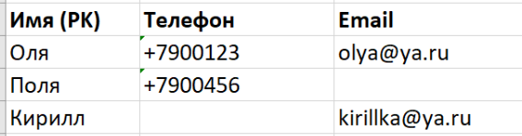
Пицца –> состав, Пицца, состав -> …– PK составной, надо чета делать
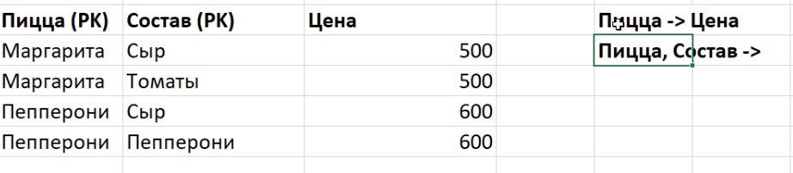
Таблица делится на столько, сколько найдено зависимостей.
То, что слева стрелки – PK; то, что в составном ключе совпадает с PK другой таблицы становится FK (foreign key)
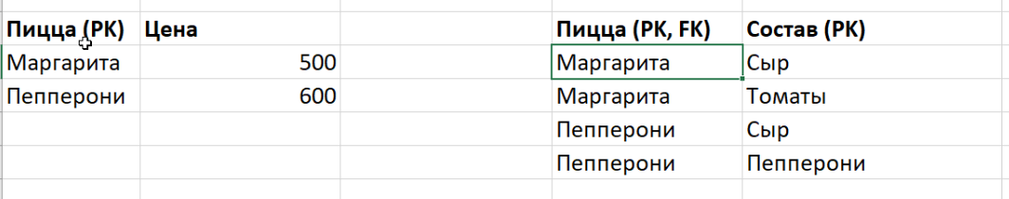

3 Нормальная форма (3НФ) – не должно быть зависимостей между внешними ключевыми атрибутами
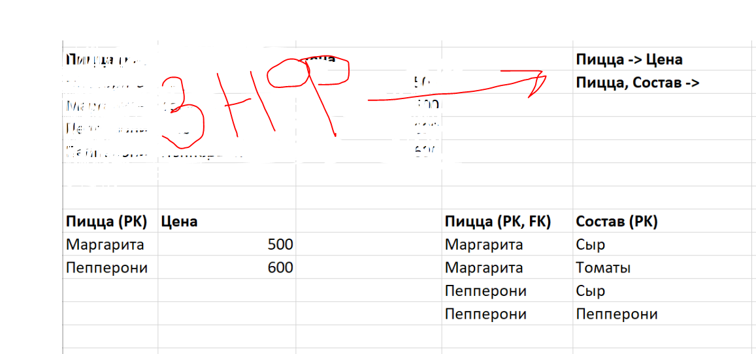
Алгоритм приведения как во 2НФ, но ищем зависимости между неключевыми, а не между ключевым и неключевым атрибутами
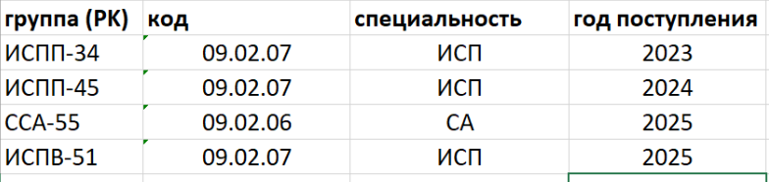
Код -> специальность (и наоборот можно такто но я чет не расслышала не уверена)

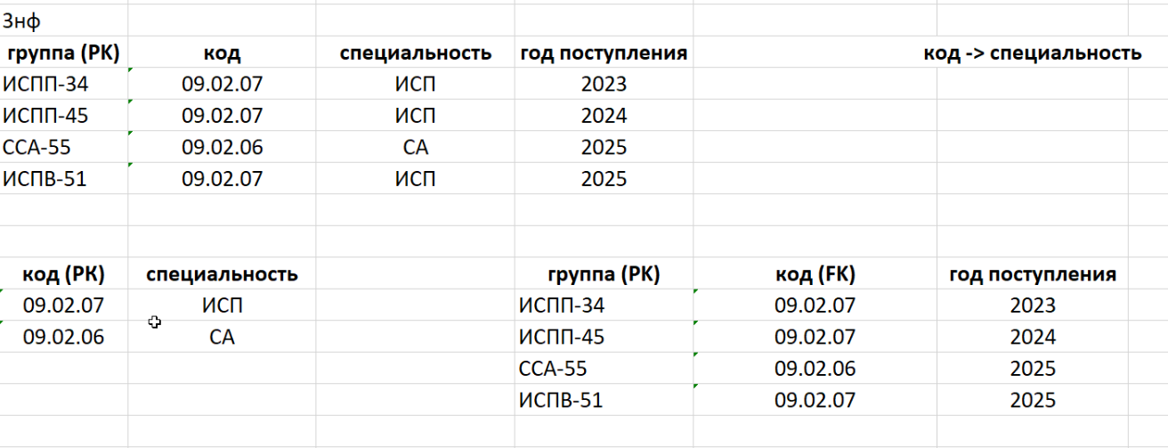
БКНФ (3,5НФ (усиленная 3НФ (ну и бред))) – не должно быть атрибутов составного ключа, которые зависят от неключевых атрибутов (ключ простой или нет неключевых атрибутов – точно сразу БКНФ).
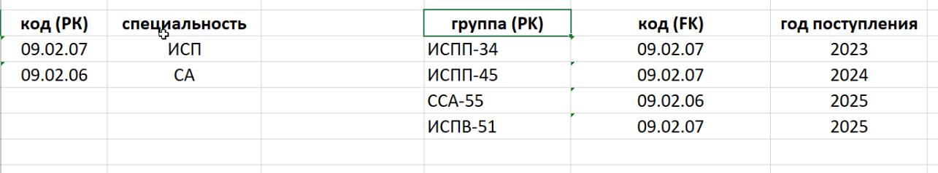
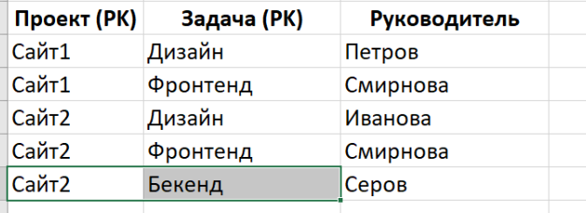
Руководитель – человек с определенными компетенциями, т.е. дизайнер не может отвечать за бэкенд, он отвечает за дизайн. Для приведения к БКНФ находим зависимость части ключа от неключевых атрибутов. От руководителя зависит задача! (Руководитель -> Задача) Решение: меняем местами ключевой и неключевой атрибуты
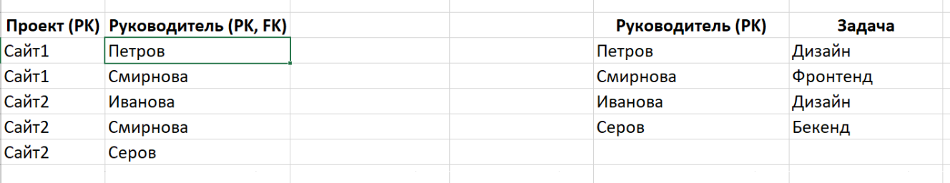

4 Нормальная форма (4НФ) – убирает многозначные зависимости, обычно к ней надо привести если PK состоит из 3< атрибутов и часть атрибутов может быть не заполнена.
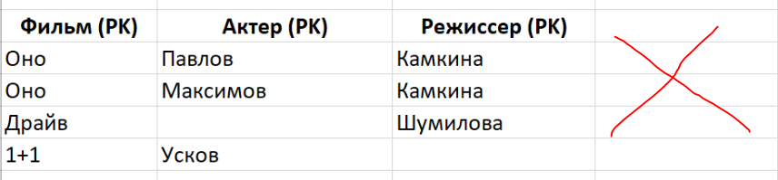
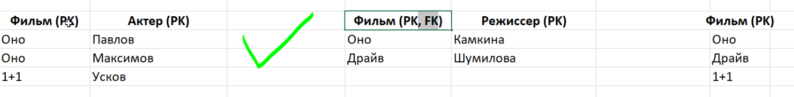

Тема 8: Модели данных

ERD (Entity Relationship Diagram) – представляет схему БД, может быть представлена в разных нотациях: Чена, Баркера, Воронья лапа (crow’s foot)
IDEF1X – альтернатива ERD, с её помощью тоже можно представить схему БД, но она чем-то отличается, диаграмма в виде картинки, проще проанализировать

Концептуальная модель – отображает сущности и связи. Отображает атрибуты и PK, все связи отображаются сплошной линией, допустима связь многие ко многим (М:М, many to many), допустима связь 1:1, обязательная для обеих сущностей.
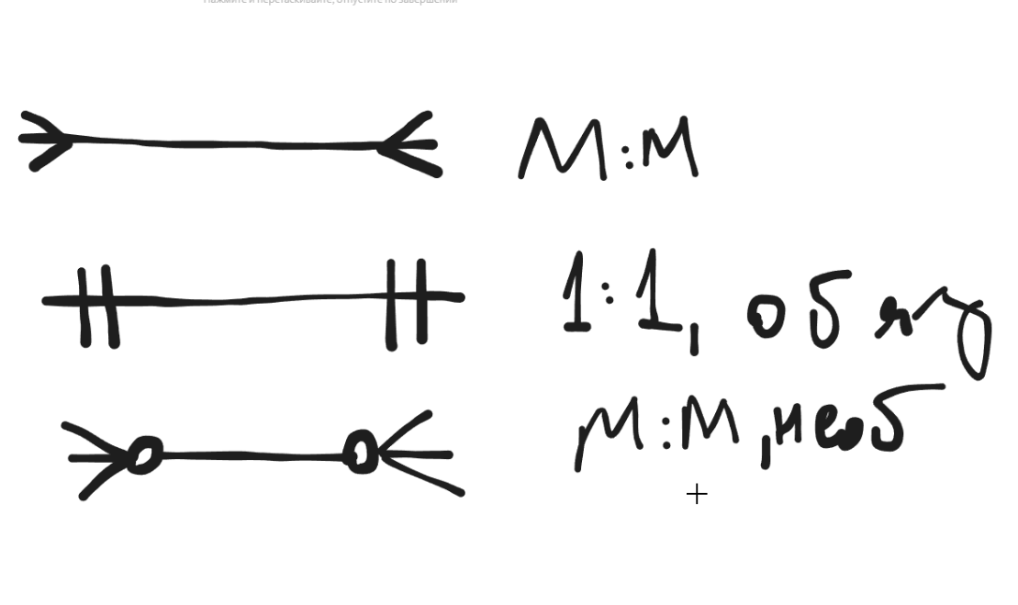
(двумя палочками обозначается обязательность у 1:1, одной – необязательность, кружочком у М:М необязательность, без кружочка - обязательность)
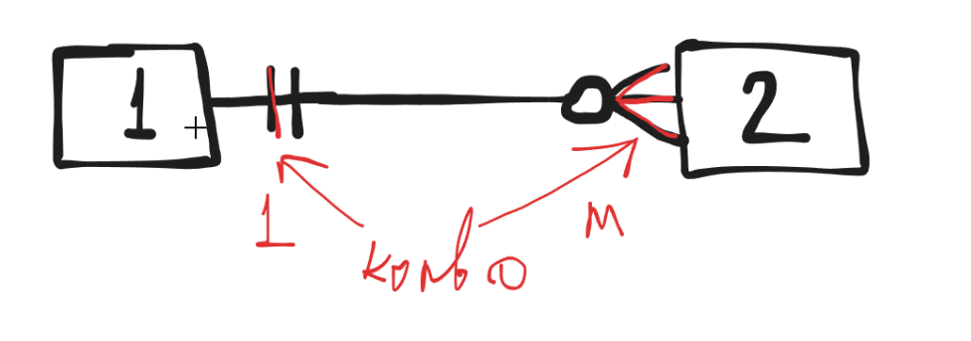
1:М: Одна строка первой сущности связана со многими строками второй, одна строка второй сущности связана с одной строкой первой
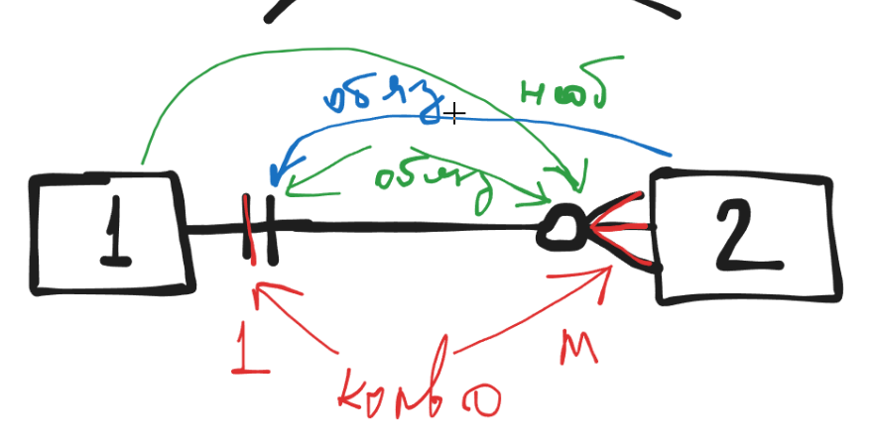
Для строки первой сущности связь необязательна, для строки второй – обязательно (группа без студента может быть, студент без группы - нет)
Ключевые и неключевые атрибуты указываются в прямоугольнике с сущностью
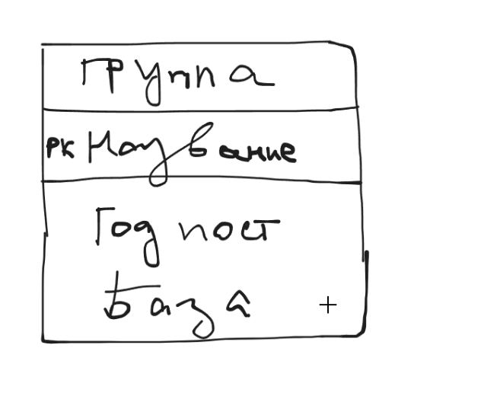
PK не нумеруются, он может быть только один, PK может быть простой (1 столбец) или составной (несколько столбцов)

Логическая модель – создаётся на основе концептуальной с учётом модели данных, например, реляционные или объектно-ориентированная. Особенности (для реляционной модели): добавляются FK (их желательно нумеровать в пределах отношения), связь обозначается пунктирной линией если FК не входит в PK (обычно связи 1:1, 1:М, необязательная для одной сущности), связь обозначается сплошной линией если необязательна для обеих сущностей или связь М:М, между отношениями добавляется 3 (PK = FK1 и FK2), если связь 1:1 обязательна для обеих сущностей, создаётся одно отношение, содержащее атрибуты исходных сущностей (PK = PK1 или PK2)
1)
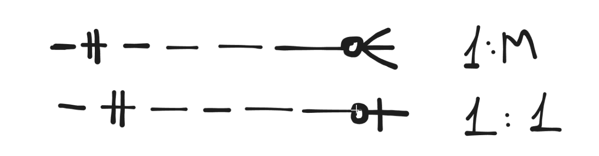
Короче круг походу обязательно, а палка необязательно.
FK добавляется в отношении, для которого связь обязательна.
2)
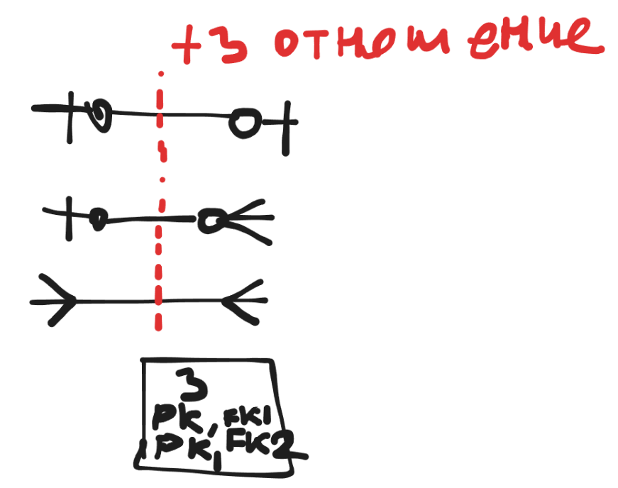
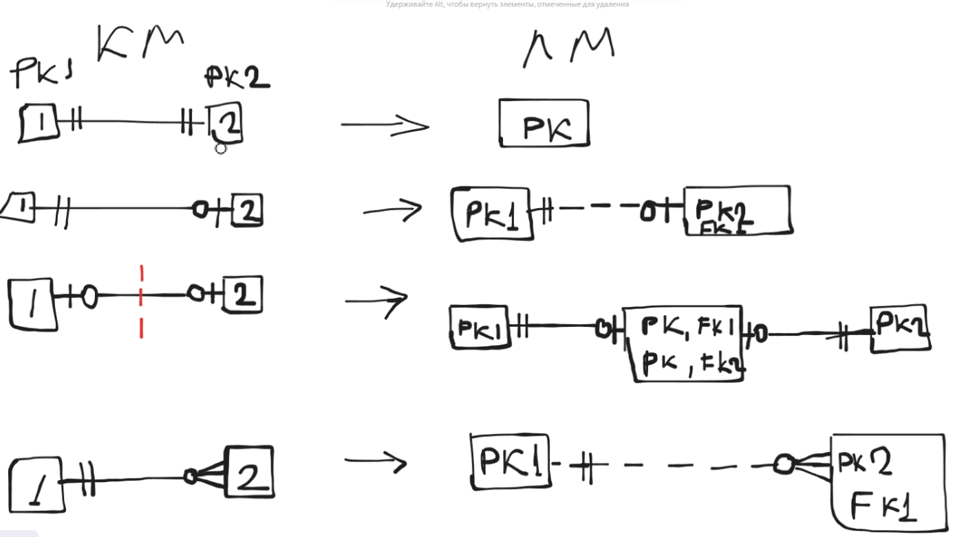
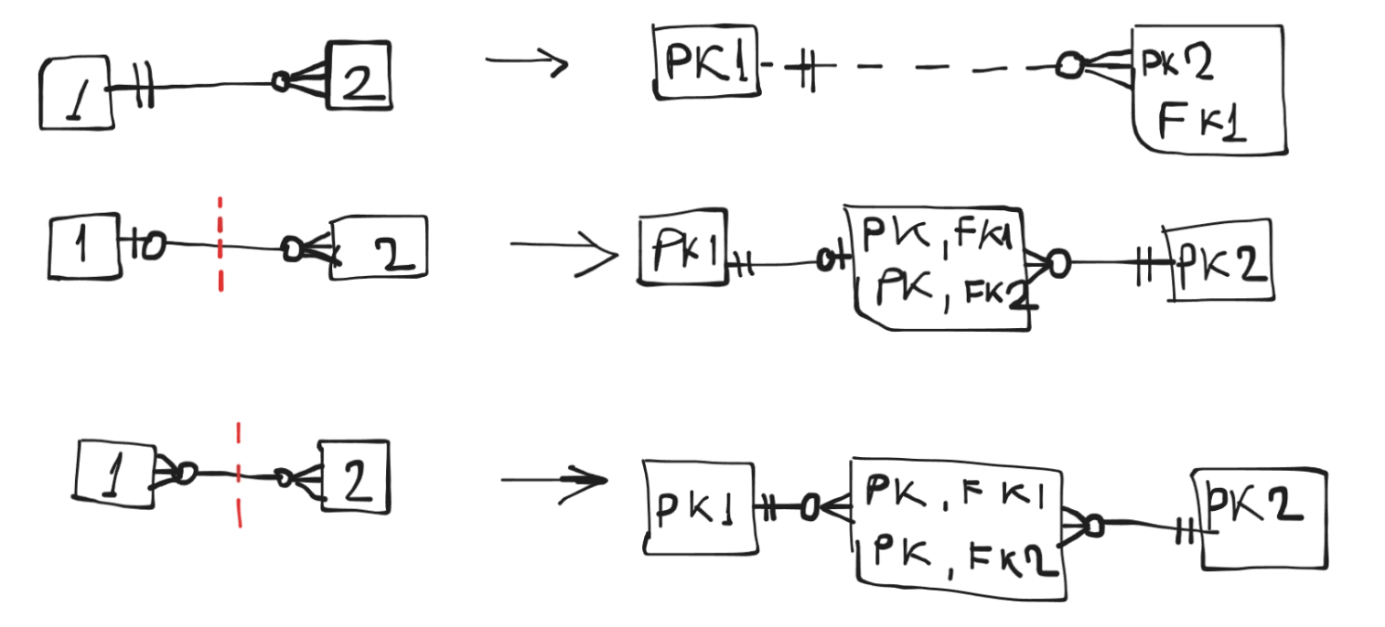

Физическая модель – создаётся на основе логической модели для конкретной СУБД, включает указание типов данных и обязательности, может быть представлена в виде ERD или словаря данных. Особенности: названия на английском, желательно в ед. числе, названия пишутся с учетом требований СУБД, в название столбцов можно добавить префикс (полное или сокр. название таблицы, в именах классов префиксы не пишутся!)
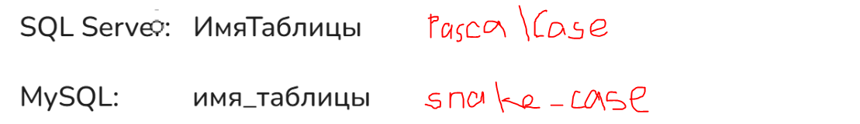
Если таблица связующая (3 отношение) можно сделать так (либо подходящее по смыслу слово):
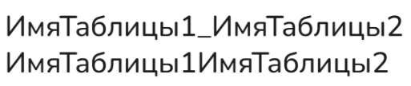
Примеры как назвать таблицу:
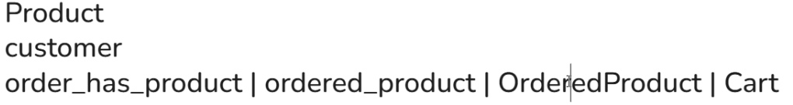
Именование столбцов:
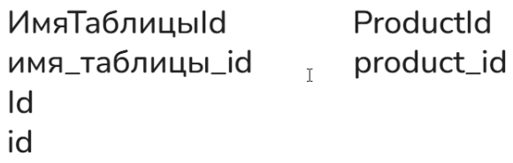
Желательно не применять в названии аббревиатуры, только если они не общеупотребимы (of тож нежелательно)
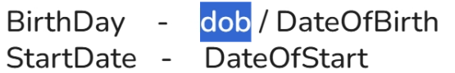
Булевые:
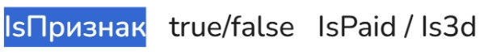
Список норм класных названий:
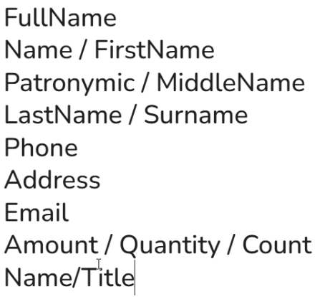
Применение префикса в названии столбца:
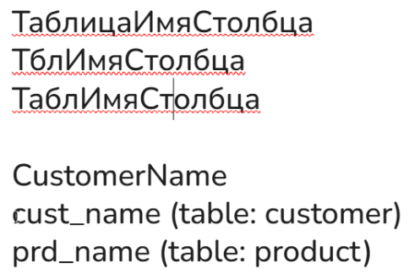

Ограничения целостности:
PK (primary key) – PK_ИмяТаблицы (не повторяется, не имеет null значений)
PK следует делать целочисленный автоинкрементный айди или GUID
GUID (глобальний уникальный идентификатор) - уникален в пределах разных систем, может генерироваться на клиенте или сервере
FK (foreign key) – FK_ИмяТаблицыPK_ИмяТаблицыFK (при создании внешнего ключа можно указать как дочерние строки среагируют на изменения родительских строк)
Рекомендация: при удалении указать бездействие (дочерние записи помешают удалить родительскую при обновлении каскадно, т.е. изменение РК в записи родительской таблицы изменит FK в связанных дочерних записях)
Допустимые варианты: при удалении в дочерних внешних ключах поставить null
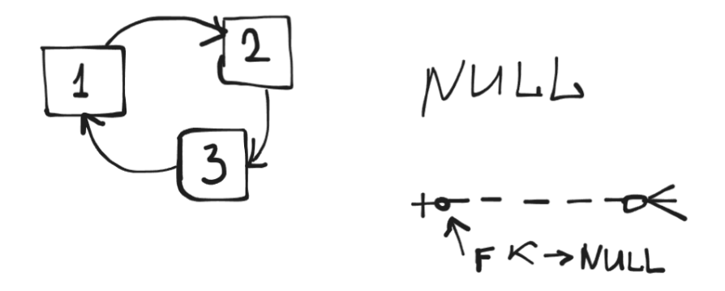
Если связь сложная, тогда у одной из связей можно не ставить каскадное обновление
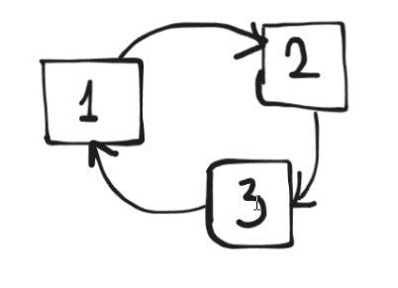
UQ (unique) – UQ_ИмяТаблицы_ИмяСтолбца (уникально, если у столбца индекс uq то там может быть null значение (ток 1 раз))
DF (default) – значения по умолчанию
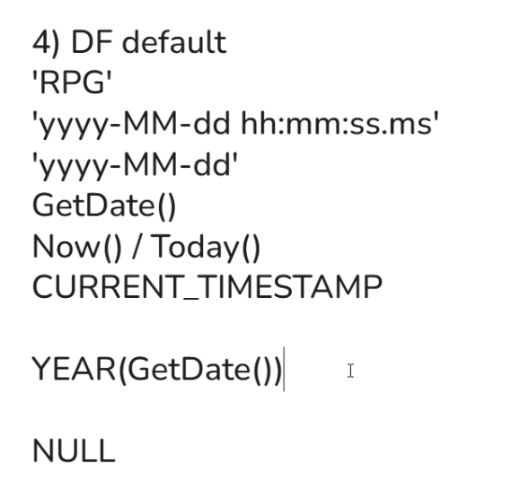
NULL/NOT NULL – отсутствие значения (нельзя использовать в PK)
CK (check) – CK_ИмяСтолбца (проверочное ограничение, пишется как условие в разделе where)
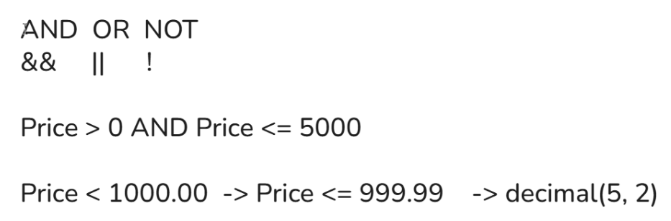
Var – любое кол-во символов в строке, допустим varchar(50) сохранит и 40, и 50, и 3 символа, а char(50) сохранит все 50 символов
N – поддерживает больше символов, больше кодировок (русское тоже), допустим nvarchar(50) принимает и русское, и смайлики, а varchar(50) только латиницу и спецсимволы

Пароли в открытом виде хранить небезопасно, поэтому в таблице лучше хранить хэш паролей
Хэш – зашифрованная строка фикс. длины
Хэш sha256 (пароль 32 симв)/sha512 (пароль 64 симв)

Проверки (ну например):
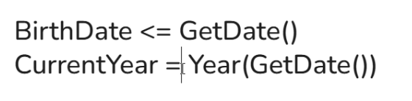
Проверка значений в диапазоне:
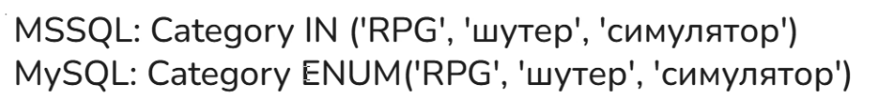

ПО для рисования ERD:
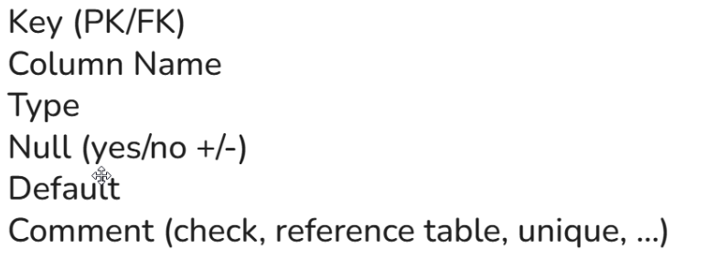
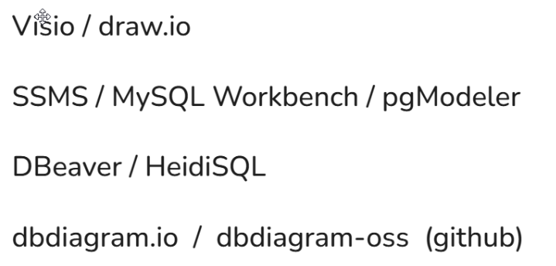

Тема 9: Триггеры

Триггер – подпрограмма, выполняющаяся автоматически при изменении БД или на сервере.
Виды триггеров MSSQL:
- DML-триггеры – триггеры уровня БД, срабатывают при изменении строки (INSERT, UPDATE, DELETE)
- DDL-триггеры – триггеры уровня БД и сервера (CREATE, ALTER, DROP)
Уровень БД: ssms => бд => программирование => триггеры базы данных
Уровень сервера: ssms => сервер => объекты сервера => триггеры
DML-триггеры
Область применения: обеспечение целостности данных, вывод предупреждений при изменении данных, ведение лока кто и какие изменения внёс в БД, поддержка синхронизаций копий БД
Особенности: выполняются медленнее, чем проверки CHECK, могут выполняться рекурсивно, вызываются 1 раз для всей таблицы, а не построчно, всегда выполняются внутри внешней транзакции
Транзакция – группа операций над БД, выполняющаяся как единое целое

MSSQL | MySQL | Описание
inserted | new | Заполняется новыми версиями строк (INSERT, UPDATE)
deleted | old | Заполняется старыми версиями строк, т.е. удаленными или теми, которые будут изменены (DELETE, UPDATE)
↑ Заполняются автоматически при попытке изменения данных, структура совпадает с изменяемой таблицей

Виды DML-триггеров
MSSQL | MySQL | Описание
Instead of | Before | Заменяет собой команду, которая его вызвала
After | After | Выполняется после DML команды, можно создать несколько в одной таблице

Порядок операций при выполнении DML команд:
- Заполнение системных таблиц (inserted/deleted), увеличение IDENTITY (автоинкрементного значения)
- Срабатывание INSTEAD OF триггера, если он есть, позволяет проверить данные на корректность, изменить их и сохранить предыдущие версии строк
- Проверка ограничений CHECK, выполнится быстрее триггера
- Выполнение DML команды и изменение данных в таблице
- Срабатывание AFTER триггера, если он есть, для ведения лога и изменения данных связанных таблиц
Получение имени пользователя:
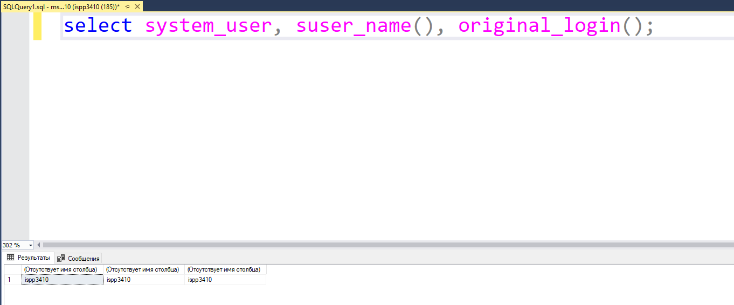

Общая форма DML-триггеров:
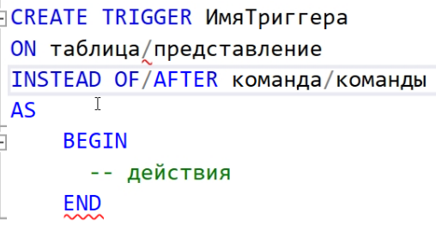
Можно ещё просто нажать на кнопку создать триггер…
Ещё варик: вставить фрагмент кода => триггер => создать триггер (генерирует шаблон триггера)
Пример 1: вывод количества измененных строк в консоли
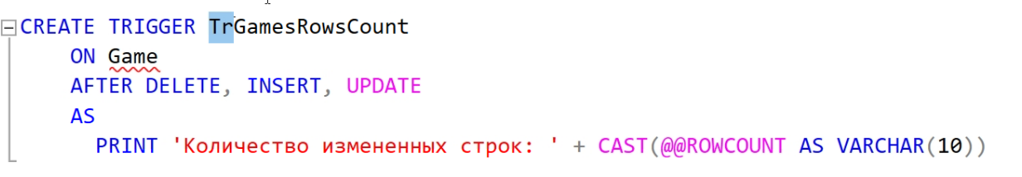
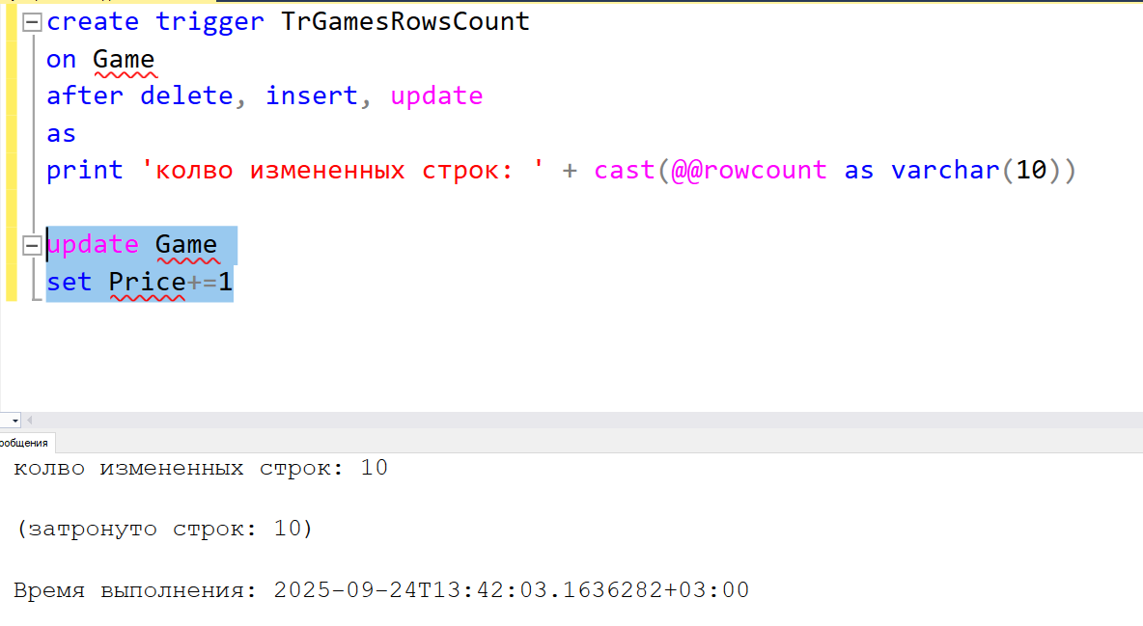
Пример 2: сохранение истории изменения строки (в нашем случае цен)
Требуется создать новую таблицу
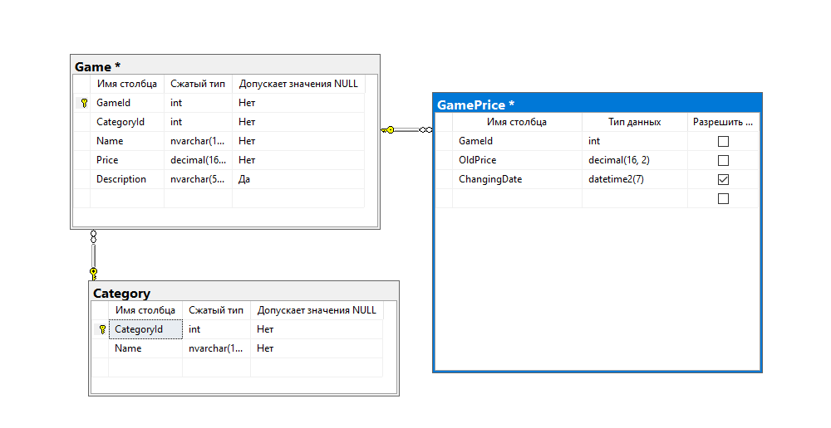

CREATE TRIGGER TrSavePrice
ON Game
AFTER UPDATE
AS
IF UPDATE(Price)
INSERT INTO GamePrice(GameId, OldPrice)
SELECT GameId, Price
FROM deleted;

Пример 3: сохранение старых версий строк при удалении
Создаём ↓
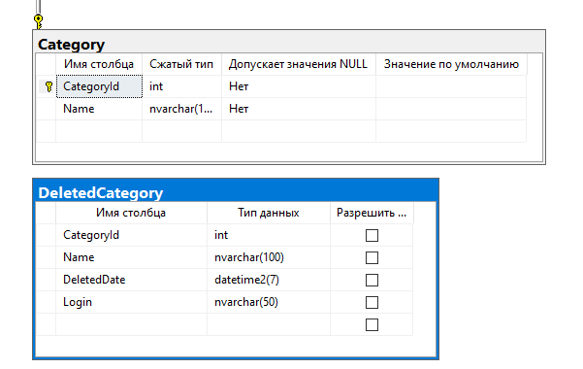
CREATE TRIGGER TrSaveCategory
ON Category
AFTER DELETE
AS
INSERT INTO DeletedCategory(CategoryId, [Name], DeletedDate, [Login])
SELECT CategoryId, [Name], getdate(), original_login()
FROM deleted;
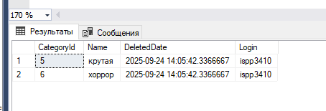
Пример 4: отмена удаления (замена удаления строки изменения битового поля)
Добавляем в табличку поле ↓
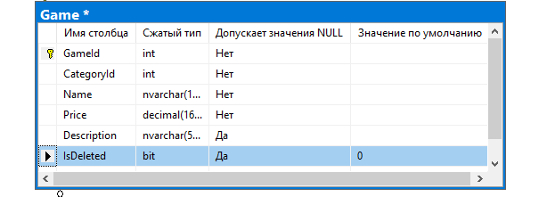

CREATE TRIGGER TrDeleteGame
ON Game
INSTEAD OF DELETE
AS
UPDATE Game
SET IsDeleted=1
WHERE GameId IN (SELECT GameId
FROM deleted)

Пример 5: создание триггера, изменяющего записи в связанных таблицах
Создание таблицы, хранящей записи о проданных ключах игр
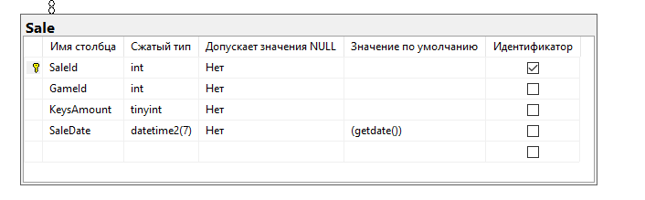(мы потом tinyint на smallint поменяли)
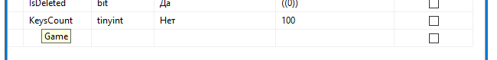
↑ Добавили в таблицу Game

CREATE TRIGGER TrAddSale
ON Sale
After insert
AS
update Game
set KeysCount-= KeysAmount
from Game
join inserted on Game.GameId=inserted.GameId;

Пример 6: запрет уменьшения цены
CREATE TRIGGER TrChangePrice
ON Game
After update
AS
if update(Price)
if exists (select *
from inserted i
join deleted d on i.GameId=d.GameId
where i.Price < d.Price)
throw 50000, 'нельзя меньше платить', 1;
- Exists проверяет есть ли строки, которые вернул селект
- Throw кидает исключение, throw 50000, 'нельзя меньше платить', 1;
Указывается значение от 50к (меньше – коды системных ошибок, эта большая цифра – код ошибки), 2 параметр – сообщение, 3 параметр от 1 до 255 (чета тоже какая-то нумерация)
Throw триггер откатывает транзакцию, т.е. DML команда отменяется
Throw без параметров – вброс ранее созданного исключения наверх, это может быть написано (?) catch
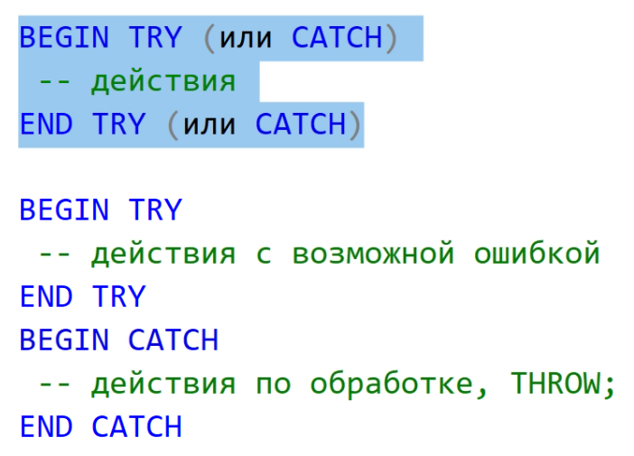
Raiserror – позволяет создать сообщение об ошибке или использовать стандартное (sys.messages – таблица стандартных сообщений
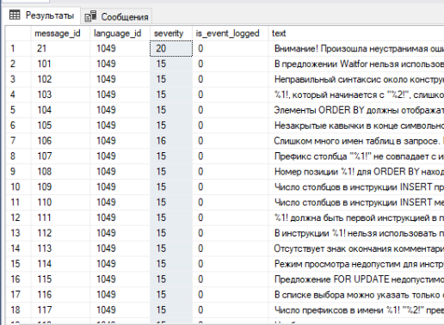)

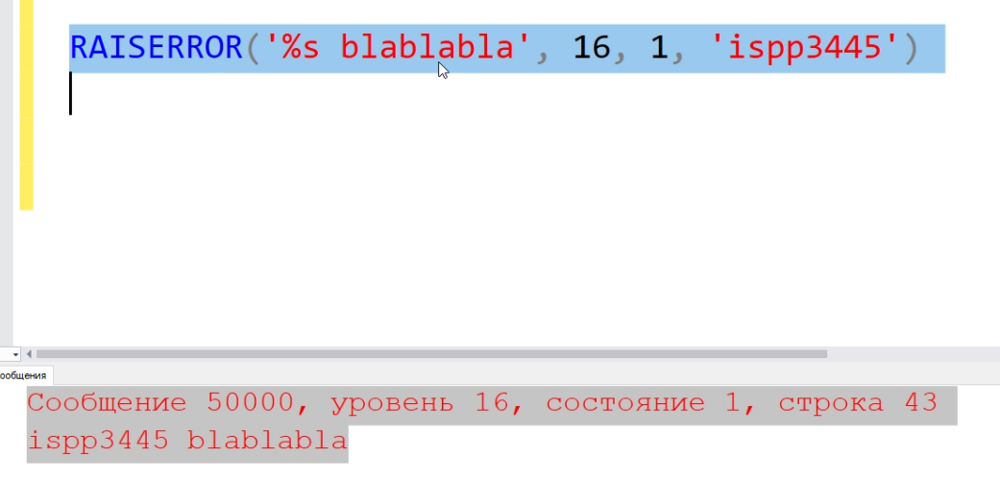
1 параметр – код ошибки или текст ошибки, второй параметр – уровень серьёзности, третий параметр чета для локализации состояние типа, дальше уже чета дальше
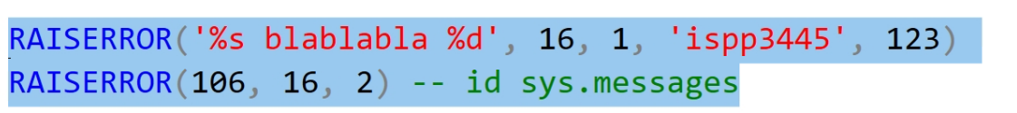

Пример 7: проверка имеющегося количества ключей
CREATE TRIGGER TrAddSaleWithCheck
ON Sale
instead of insert
AS
begin
-- объявляем переменные
declare @keysCount smallint;
declare @keysAmount smallint;

select @keysCount = KeysCount, @keysAmount = KeysAmount
from Game
join inserted on Game.GameId=inserted.GameId;

if (@keysCount<@keysAmount)
throw 50000, 'не хватает ключей на ваши грязные хотелки', 1
else
begin
insert Sale(GameId, KeysAmount)
select GameId, KeysAmount
from inserted;

update Game
set KeysCount-= KeysAmount
from Game join inserted on Game.GameId=inserted.GameId;
end

end

а можно и такы
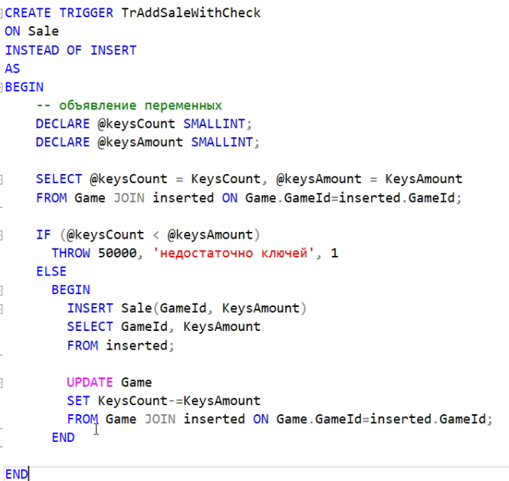

Выключает/включает триггер
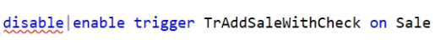
Можно ещё вот так ↓ (типа вместо инстеад оф – афтер триггер)
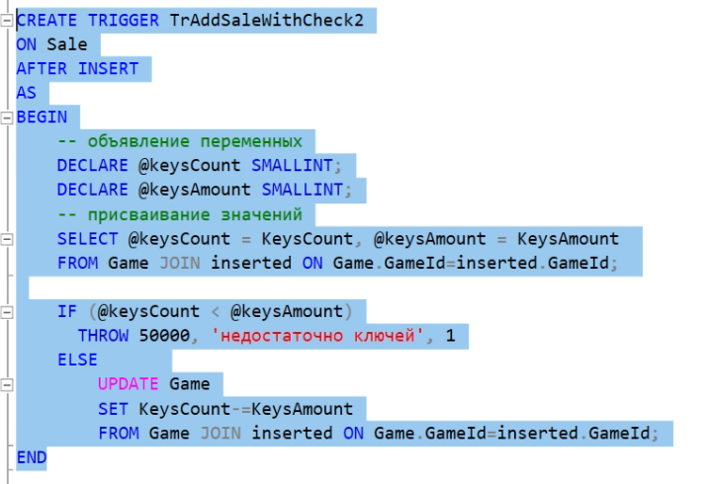

Переменные: declare @имя типданных
Присваивание значения: set @имя = значение
set @имя = (подзапрос, возвращающий значение)
select @имя1 = значение1, @имя2 = значение2, …
Системные переменные: @@rowcount (две собаки – системная переменная) (роукаунт – кол-во измененных строк; identity – последнее сгенерированное значение, но вместо него лучше использовать scope_identity())
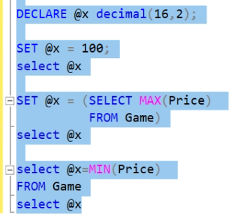

Разработка приложений

Тема 10: Реализация доступа к БД
(в контексте с#)
Способы доступа к БД:
- ADO.Net
- Микро-ORM (Dapper)
- ORM (EF Core)
ADO.Net (самая основа основ) – низкоуровневый доступ к данным, к разным СУБД нужны разные провайдеры (например, Microsoft.Data.SqlClient)
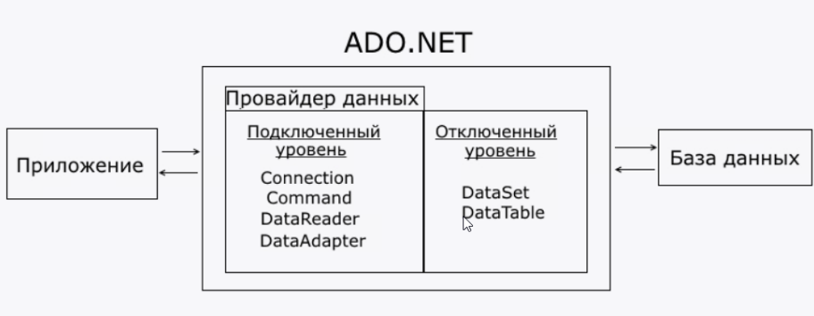
Алгоритм:
- Настроить строку подключения
- Создать соединение (connection)
- Создать запрос
- Выполнить запрос, используя command
DataReader позволяет читать данные построчно, DataAdapter позволяет читать и редактировать данные и сохранять их в DataSet и DataTable

using Microsoft.Data.SqlClient;

string connectionString = "..." // or ConnectionStringBuilder

using var connection = new SqlConnection(connectionString); //using=try-finally

string query = "INSERT INTO Category(Title) OUTPUT INSERTED.Category.Id VALUES(@title)";

connection.Open(); // await connection.OpenAsync();

var command = new SqlCommand(query, connection);

command.Parameters.AddWithValue("@title", "хоррор");

// command.Execute...();
// await command.Execute...Async();

Dapper
Dapper избавляет от необходимости преобразовывать типы данных БД в типы данных C#, вместо connection используется интерфейс IDbConnection (System.Data), который дополняет методы Query и Execute
Для работы нужен пакет провайдера данных и Dapper
Алгоритм:
- Строка подключения
- Создание соединения (но вместо var - IDbConnection)
- короче вот код тут алгоритм весь
string connectionString = "...";// or ConnectionStringBuilder
using IDbConnection connection = new SqlConnection(connectionString);
string query = "INSERT INTO Category(Title) OUTPUT INSERTED.Category.Id VALUES(@title)";

connection.МетодDapper(query, new {парам1 = знач1, парам2 = знач2... });
connection.МетодDapper(query, объект); // свойства объекта - параметры для запроса

await connection.МетодDapperAsync(...); // асинхронный вызов

Метод Query позволяет выполнить несколько запросов и вернуть результат (основная цель – вернуть результат последнего запроса):
connection.Query<>;
connection.QueryFirst<>; // первый из списка
connection.QueryFirstOrDefault<>;
connection.QuerySingle<>; // единственный из списка
connection.QuerySingleOrDefault<>;
Метод Execute позволяет вернуть кол-во измененных строк

ORM
ORM (object-relational mapping) – объектно-реляционное преобразование, сопоставляет строки таблицы объектам, а таблицы – классам, позволяет создать виртуальную объектную БД
Задачи, которые решают ORM:
- Работа с данными таблиц как с объектами
- Работа с объектами как с подходящими для хранения в БД данными
- Избавление от необходимости написания SQL-кода
- Упрощение разработки и поддержки кода
ORM облегчает создание CRUD-приложений (CRUD – Create (Insert), Read (Select), Update, Delete)
Сопоставление объектов БД элементам программы на объектно-ориентированном языке программирования
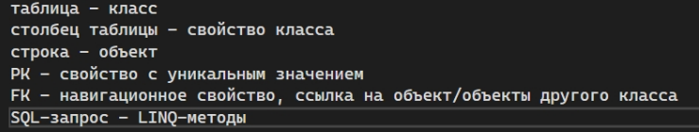
Топ самых популярных ORM:
Java: Hibernate
C#: NHibernate, Entity Framework, EF Core
PHP: Laravel, Yii
Python: Django, SQLAlchemy

Тема 11: Применение ORM

1 шаг: подключить пакеты

(MS SQL Server)

(SQLite)

(MySQL)

(PostgreSQL)

2 шаг: создать классы контекста БД
namespace Lection0610.Context
{
public class AppDbContext : DbContext
{
public AppDbContext(DbContextOptions<AppDbContext> options) : base(options)
{
// конструктор с параметрами четатам надо переспросить по хорошему
}

protected override void OnConfiguring(DbContextOptionsBuilder optionsBuilder)
{
// переопределение онконфигуринг я не знаю зачем
optionsBuilder.UseSqlServer("строка подключения");
}
}
}
DbContext содержит список виртуальных таблиц, это объекты типа:
public DbSet<КлассМодели> НаборДанных => Set<КлассМодели>();
public DbSet<КлассМодели> НаборДанных {get;set;} = null;

3 шаг: создание классов моделей данных
namespace Lection0610.Models
{
public class Category
{
public int CategoryId { get; set; }
public string Name { get; set; } = null!;
}
}

Получение строки подключения:
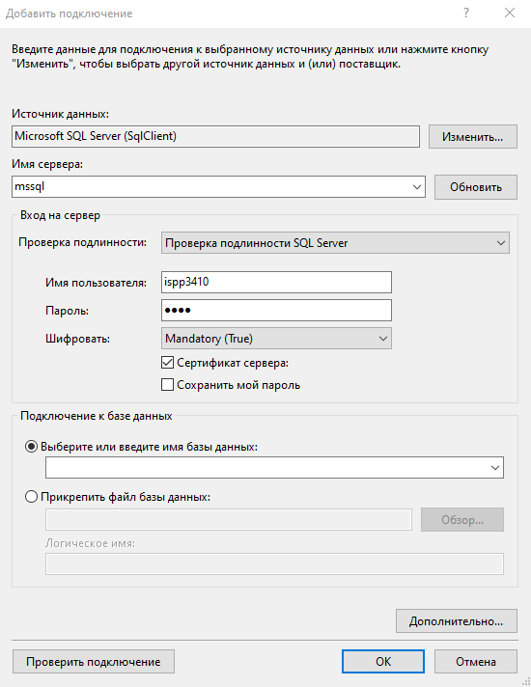
Если названия таблиц в ед. числе, то может потребоваться аннотация, в которой указывается название таблицы в БД
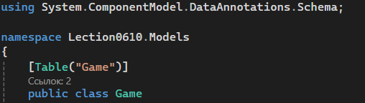
PK должен быть назван …Id, но если нет, то тоже нужна аннотация.
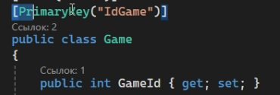
Если св-во обязательное, то после {гет;сет;} = null!, необязательное – вопросительный знак у типа

4 шаг: смена СУБД
Для смены в OnConfiguring меняется строка подключения:
//optionsBuilder.UseSqlServer("Data Source=mssql…");
optionsBuilder.UseSqlite("Data Source=test.db");
optionsBuilder.UseСУБД(“строка подключения”)
Создание БД: Database.EnsureCreated();
Если БД нет, создаст БД и таблицы. Если БД есть, а таблиц нет, то создаст таблицы. Если в БД есть любые таблицы, ничего не изменится.
Создание БД: Database.EnsureDeleted();
(УДАЛЕНИЕ НА MSSQL НЕ ПИСАТЬ ЭТО ОПАСНО ЭТО СМЕРТЬ)
Подходы:
Code First – сначала создаётся описание классовмоделейданных в приложении, а на их основе генерируется БД (применили в SQLite)
Database First – сначала создаётся БД, потом на её основе вручную или с помощью мапперов создаётся описание классовмоделейданных (применили в MS SQL)

Навигационные свойства – указываются в классахмоделейданных
Разбираем на примере связи 1:М (Category – Game)
В класс Category добавляем:
public IEnumerable<Game> Games { get; set; } = null!;
В класс Game добавляем:
public Category? Category { get; set; }

Разбираем на примере М:М (Film - Genre)
Если связь без доп. Свойств, то промежуточные классы не создаются. Промежуточная таблица FilmGenre будет заменена на навигационные свойства.
public class Film
{
…

public IEnumerable<Genre> Genres { get; set; } = new();

}
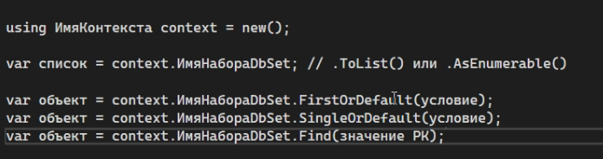
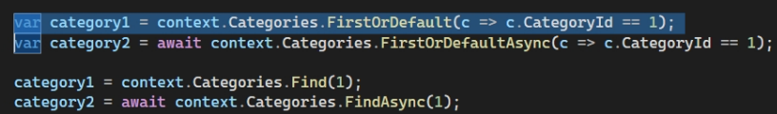
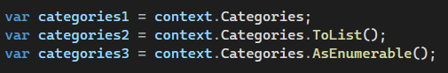
Редактирование данных (инсерт/апдейт/делит)
- Вставка
Чтобы вставить набор значений используется AddRange(список)
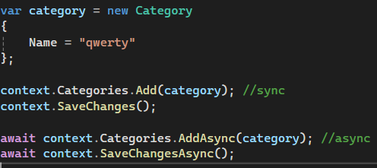

- Обновление
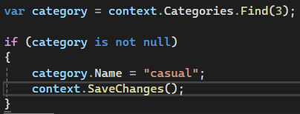

- Удаление
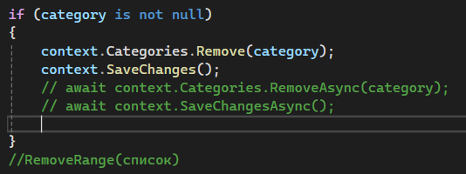

- Обновление набора строк
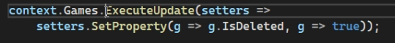
Можно слегка усложнить:
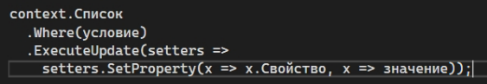
(SetProperty может вызываться цепочкой)

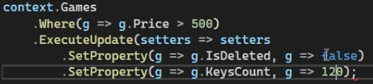

- Удаление по условию

Получение наборов значения
- объединения связанных данных
var result = context.Список1
. Include (x => x.НавигационноеСвойство1)
. ThenInclude (x => x.НавигационноеСвойство1)
. Include (x => x.НавигационноеСвойство2)

Include загружает данные навигационных свойств
Если нужно загрузить связанные данные навигационного свойства используется ThenInclude
- пагинация
Skip(количество пропускаемых строк)
Take(количество получаемых строк)

var games = context.Games;
foreach (var game in games)
Console.WriteLine($"{game.GameId} - {game.Name}");
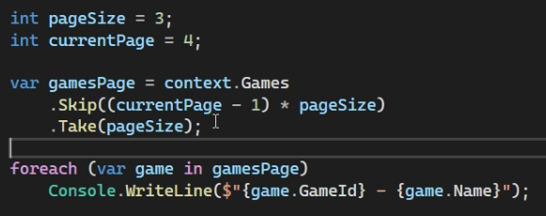
Вычисление количества страниц:
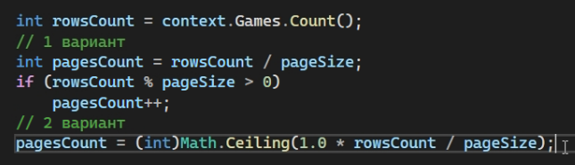
Сортировка: для пагинации сортировка выполняется в начале, для фильтрации – в конце
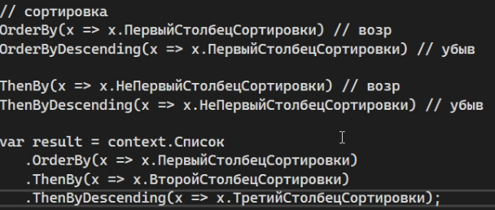
Тип данных – IОrderedQueryable
Фильтрация:
Where(условие) - возвращает результат IQueryable, можно вызывать последовательно
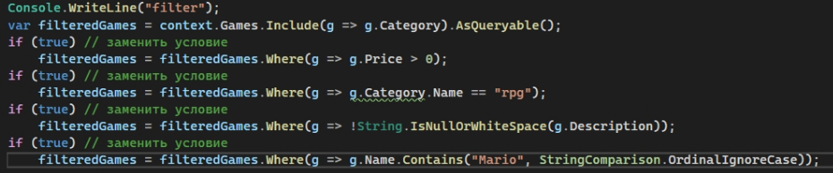

Выборка (проекция)
Вариант 1, объект анонимного типа:
Select(x => new { Свойство1 = значение1, Свойство2 = значение2, … })
Вариант 2, указание на существующий тип данных:
Select(x => new ТипДанных { Свойство1 = значение1, Свойство2 = значение2, … })
Вариант 3, не поняла зачем:
Select(МетодПреобразованияОбъекта)
*Селекты нужны чтобы снизить нагрузку на БД.
Примеры:
- Выводим названия игр:
var gameTitles = context.Games.Select(g => g.Name).ToList();
foreach (var title in gameTitles)
Console.WriteLine(title);
- Вывод всей инфы (+ добавили налог)
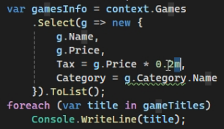

- Вывод запросов на экран:
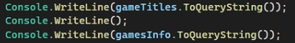
(полезно если нужно вывести то, что мы накодили в виде SQL-запроса)

При проекции и редактировании могут использоваться классы DTO (data transfer object, объект передачи данных)
DTO – класс с требуемыми свойствами, например:
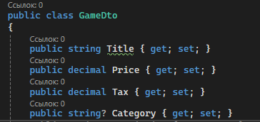
var gameDtos = context.Games.
Select(g => new GameDto
{
Title = g.Name,
Price = g.Price,
Tax = g.Price * 0.2m,
Category = g.Category.Name
});

var categoryDtos = context.Categories.
Select(c => new CategoryDto
{
Name = c.Name,
GamesCount = c.Games.Count()
});
foreach (var category in categoryDtos)
Console.WriteLine($"{category.Name} {category.GamesCount}");

Для создания DTO желательно использовать методы расширения, или Expression Tree
Методы расширения:
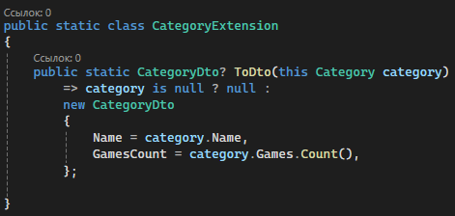
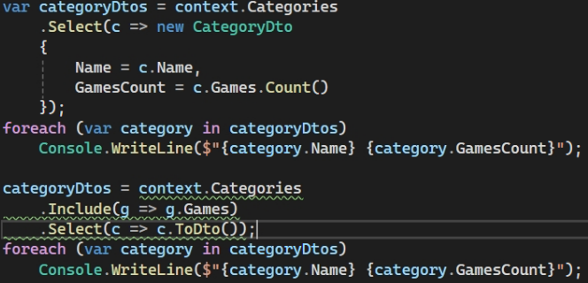

Extension Tree:
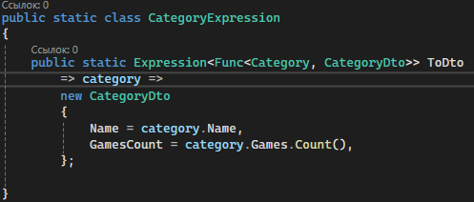
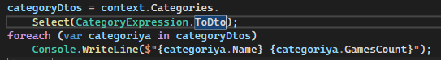
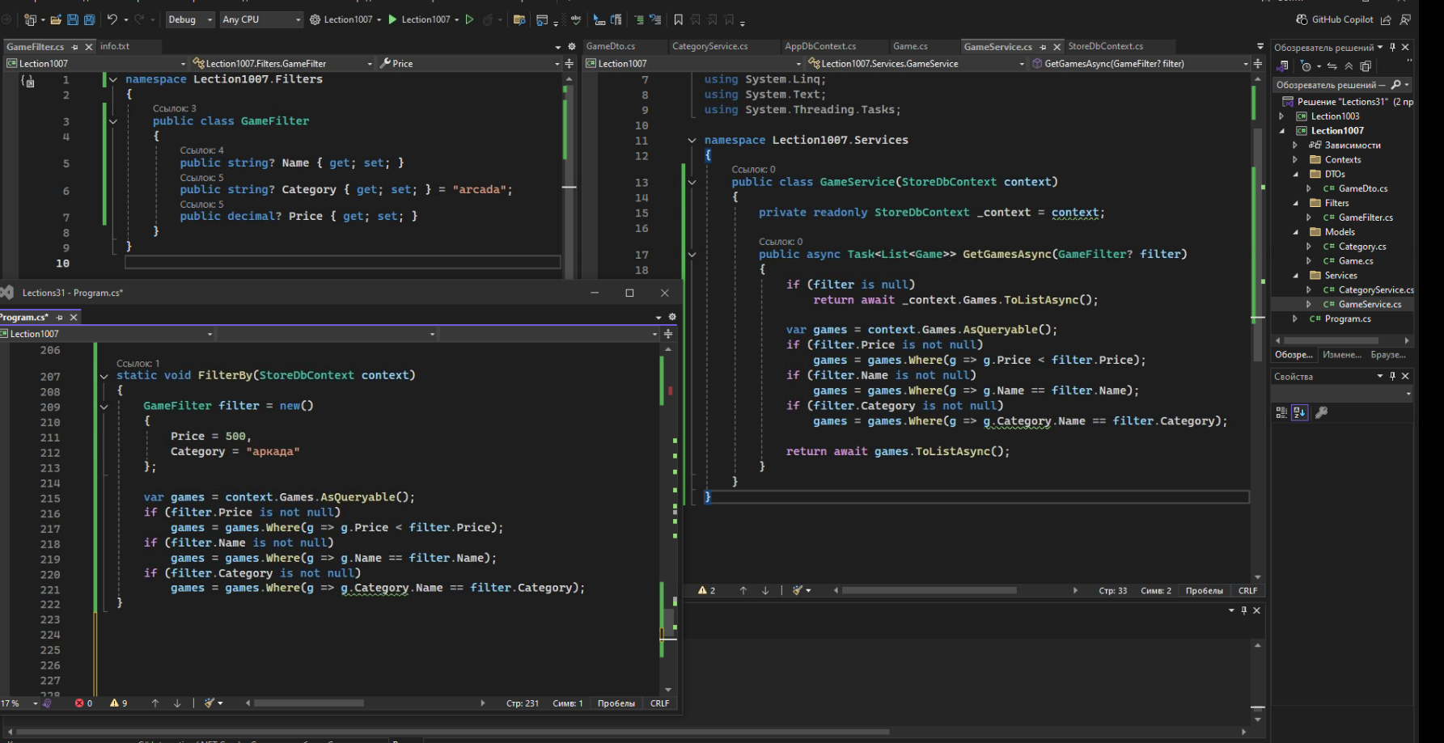

Группировка: GroupBy
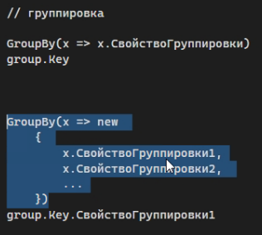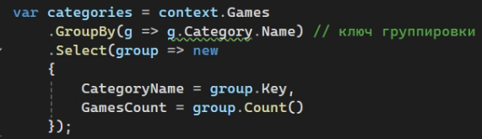
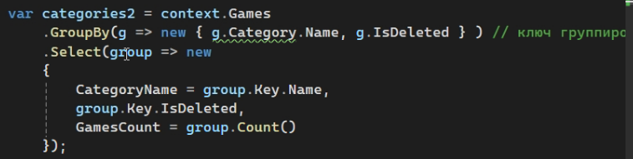
С группировкой могут применяться агрегатные функции: count, min, max, sum, average(avg) (у всего пишем свойства в скобках)
Объединение (соединение) – функция join, она позволяет объединить наборы, не связанные навигационными свойствами. Если навигационные свойства есть, лучше использовать include.
Примеры:
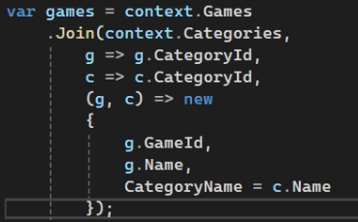

Проверка, что элемент соответствует условиям:
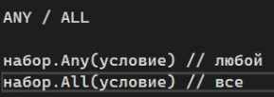
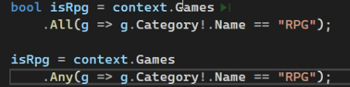

Вывод запроса на экран:
четатамIQueryable.ToQueryString();
Можно использовать: Debug.WriteLine() или Trace.WriteLine()
Вывод запросов и сообщений можно настроить в контексте
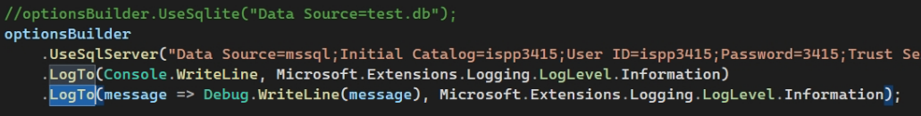
(добавить LogTo())
Отключение отслеживания изменений: запросы будут работать быстрее, данные не кэшируются, данные нельзя будет менять
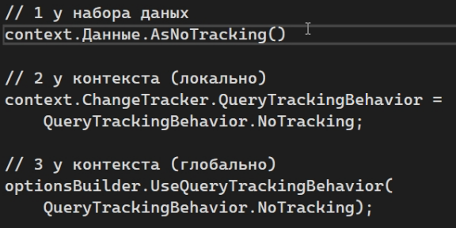

Тема 12: Обратный инжиниринг

Обратный инжиниринг – получение классов на основе существующей БД. Реализуется по принципу database first.
Для работы нужно подключить:
- Пакет для работы с БД, использующий ORM
- Пакет инструментов для работы с ORM (tools)
Для применения можно вызывать команду dotnet ef или консоль диспетчера пакетов nuget

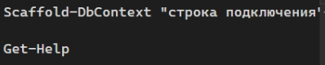
Гет-хелп – помогает узнать команды
Скаффолд – описание и всякое такое прочее (настройка классовмоделейданных на основе бд)

Параметры и зачем они нужны:
- –OutputDir – имя папки для модели данных
- –ContextDir – имя папки для контекста
- –Context – имя контекста
- –Schemas – хз
- –Tables – список таблиц через запятую (массив)
- –DataAnnotations - умолчали
- –UseDatabaseNames – имена базы данных
- –Force – перезаписывает существующую модель данных (не стирает классы, а перезаписывает те, которые должны быть в модели)
- –NoOnConfiguring – не ебу
- –Project – не сказали
- –StartupProject - проигнорили
- –Namespace – имя пространства имён моделей
- –ContextNamespace – имя пространства имён для контекста
- –NoPluralize – бесполезное что-то
- –Args – хуйня какаято
- <CommonParameters> - непонятно
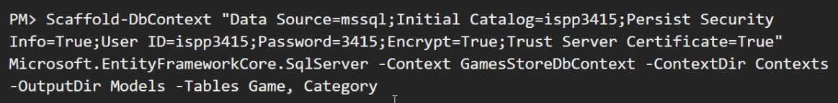
Scaffold-DbContext "Data Source=mssql;Initial Catalog=ispp3410;Persist Security Info=True;User ID=ispp3410;Password=3410;Trust Server Certificate=True" Microsoft.EntityFrameworkCore.SqlServer -Context GamesStoreDbContext -ContextDir Contexts -OutputDir Models -Tables Game, Category

Рекомендуемые параметры выше
Модели генерируются с модификатором partial: это для того, чтобы можно было дополнить класс новыми свойствами, методами и не потерять их при пересоздании модели

Тема 13: Миграция

Это внесение изменений в БД для её синхронизации с моделями данных в приложении. Используется при подходе Code First.
Алгоритм:
- Создать модели данных
- Выполнить команду Add-Migration ИмяМиграции (миграции сохр в папку Migrations)
- Миграция содержит 2 метода: Up используется для применения миграции, Down – для отката миграции
Чтобы применить миграцию – Update-Database
Если сначала используется подход DB First, то в первой миграции нужно закомментировать или удалить содержимое методов Up и Down
Script-Migration – показывает скрипт sql который выполняется при миграции
Remove-Migration – удаляет миграцию до её применения
При переименовании столбца генерируется addcolumn и dropcolumn, что может привести к потере данных. Вместо этого лучше использовать RenameColumn, тогда данные сохранятся и будет круто
При подходе Code First

Лекция которая была 17.10.25
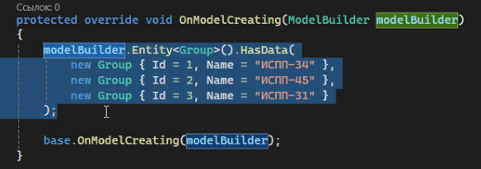

Тема 14: Выполнение SQL-запросов средствами ORM

ПАКЕТЫ ЕФ КОР ПРОВАЙДЕР И ИНСТРУМЕНТЫ
СУКА СКАФФОЛД НЕ СРАБОТАЕТ ЕСЛИ КОД ПУСТОЙ
Scaffold-DbContext "Data Source=mssql;Initial Catalog=ispp3410;User ID=ispp3410;Password=3410;Encrypt=True;Trust Server Certificate=True" Microsoft.EntityFrameworkCore.SqlServer -Output Models -Context GamesDbContext -ContextDir Contexts -Tables Game, Category
- Получение списка класса модели данных
- Можем передать параметры запросам {переменная}
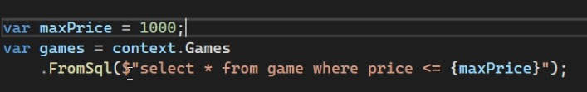
Вместо одной кавычки можно использовать 3 чтобы сделать запрос читаемым, так будет более наглядно
Вместо fromsql можно использовать fromsqlraw (позволяет передавать параметры как в sqlcommand: @ИмяПараметра и позволяет дописывать sql команду)
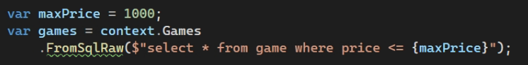
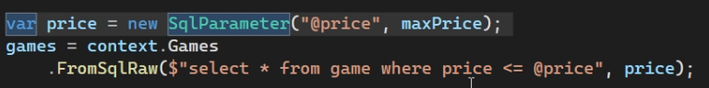
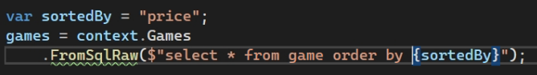

- Получение списка произвольного типа
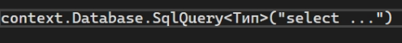

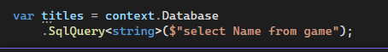

Получение 1 значения
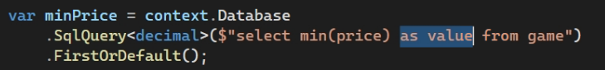

У sqlquery тоже можно добавить raw и будет та же самая история что и с фромскл
После фромскл и склквери можно вызывать линк запросы

- Редактирование данных (DML: insertupdatedelete) (DDL: createalterdrop)
(возвращает кол-во изм строк)
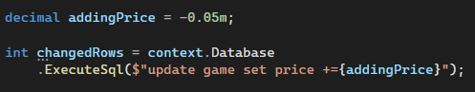
У executesql тоже можно добавить raw

- Вызов подпрограмм на SQL

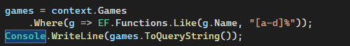
наборДанных.Count() или Average() или Min() или Max() или Sum()

- Вызов хранимой процедуры (что это)
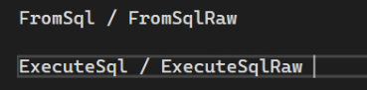
фром – когда возвращает данные, экзекьют – когда меняет данные

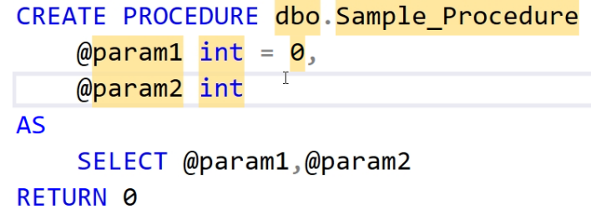синтаксис создания процедуры

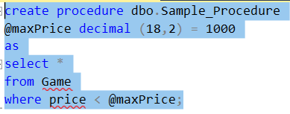

Тема 15: Разработка веб-API

Web API представляет способ построения приложения ASP.NET, который специально заточен для работы в стиле REST (Representation State Transfer или "передача состояния представления"). REST-архитектура предполагает применение следующих методов или типов запросов HTTP для взаимодействия с сервером:
- GET – получение данных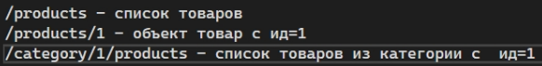
- POST – создание объекта по адресу или используется для авторизации, принимает параметры через тело запроса
- PUT – вставка данных
- DELETE
Используем подход REST, описывает набор методов, которые может принимать (метод – глагол, к чему обращаемся - существительное)
Может быть какой-то хттп-адрес или айпи-адрес:
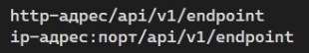
эндпоинт – конечная точка, обращаемся за изменением/получением данных
(список товаров которые называются телефон с ценой до 20к со страницы 2)
После ? – параметры запроса
Данные хранятся в формате 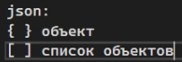
Сообщеня: 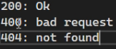

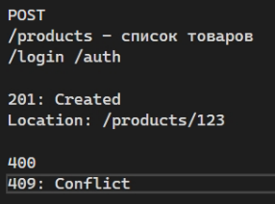
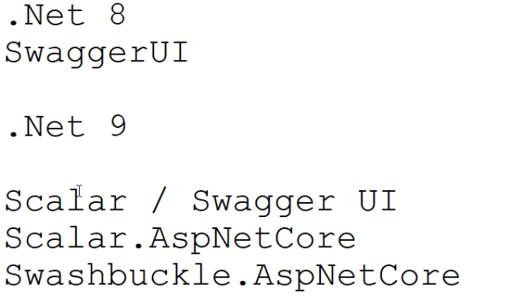

Опенапи доступно по адресу: 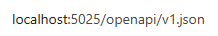
Это документация на веб-апи
Работа с БД в веб-апи
- Выбрать шаблон апи, контроллер апи с действиями использующими еф (добавить -> контроллер)
- чтобы запустить бравузер
Route – аннотация для уточнения эндпоинта
Над методами вебапи указывается аннотация:
У параметра пути можно указать ограничения:
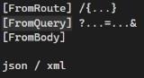
Фромраут – параметр пути
Фромквери – берет данные из запроса
Фромбади – берет данные из тела запроса, для сложных объектов, пользовательских данных, передаются в json и xml
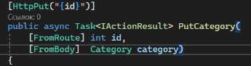
Типы возврата методов аштитипи:
- ActionResult<T> - метод возвращает данные указанного типа обернутый в код ответа
<= возврат (подходит для get и post)
- IActionResult – возвращает код ответа аштитипи (put patch delete)
Чтобы не писать jsonignore для избавления от циклических ссылок можно добавить json опцию в контроллер:
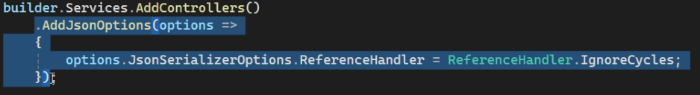
(если объект уже загружен, он уже не загружается)

Можно работать с БД методом контроллера или создать отдельный сервис, в котором вызывать методы для работы с БД и использовать объект сервиса в контроллере. Зачем? Упрощает тестирование.

Темы 16: Вызов методов Web-API

Варианты:
- Создание сервисов для вызова вебапи (правильнее, делим приложение на слои)
- Вызывать методы напрямую из клиентского приложения (проще)
В scalar и postman есть возможность генерировать код ( </> code snippet)
Запуск нескольких проектов: решение => свойства => несколько проектов
Шаги:
- Создание клиента (HTTP, Rest): var client = new HttpClient();
- Создание строки baseUrl: var baseUrl = "http://localhost:5025/api/v1";
(можем настроить базовый адрес)
- Обязательное создание переменной response

(сгенерирует исключение если код ответа не 200)

Десериализация: 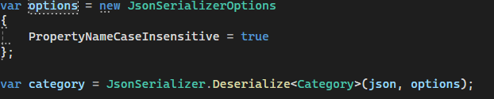
Если список – <List<Category>>
Второй вариант: Сategory[]
Если метод возвращает объект, его можно считать 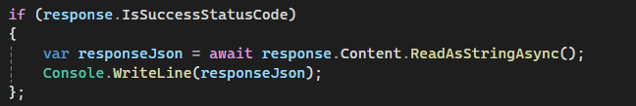
Вариант без сериализации:
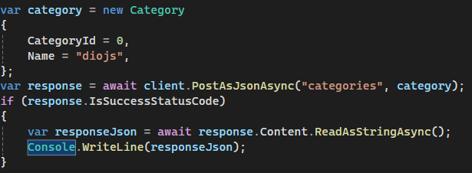

Аналогично – метод put, но там нужно указывать айди:

Метод get:

Тема 17: Разграничение прав доступа

Идентификация – выявление идентификатора субъекта, например, поверка существования указанного логина/имейла/телефона.
Аутентификация – процедура проверки подлинности (проверяем, что пользователь именно тот, за кого себя выдаёт), например, сравнение пароля с паролем в БД. Двухфакторная аутентификация – дополнительная защита, кроме пароля вводим код (из смс, из почты или чета такое)
Авторизация – предоставление прав на выполнение действий (авторизация может быть доступна и без аутентификации, например, открыть документ на чтение, посмотреть товары маркетплейса и похожее)
Пользователь – сущность с логином и паролем, а так же набором атрибутов, которые зависят от конкретного пользователя или его роли.
Роль определяет набор разрешений.
Пароли должны храниться в зашифрованном виде, в виде хэша
Хэш – строка, зашифрованная определенным алгоритмом, из хэша нельзя получить исходную строку (сравниваются хэш пароля и хэш введенного пароля, хэш одинаковых паролей совпадают)
В хэш пароля добавляется соль, чтобы затруднить подбор по радужным таблицам, соль можно хранить в таблицах в открытом виде; хэшировать пароль лучше на клиенте, чтобы избежать перехвата информации.
Есть возможность замедлить перебор workfactor – параметр, определяющий время вычисления хэша. Зачем? Замедляет скорость хэширования, предотвращает брутфорс.

Способы генерации хэша на C#:
- Использование System.Security.Cryptography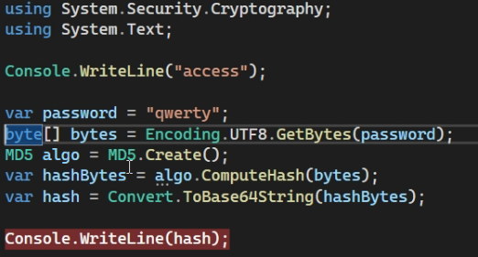
но мд5 ненадёжно…
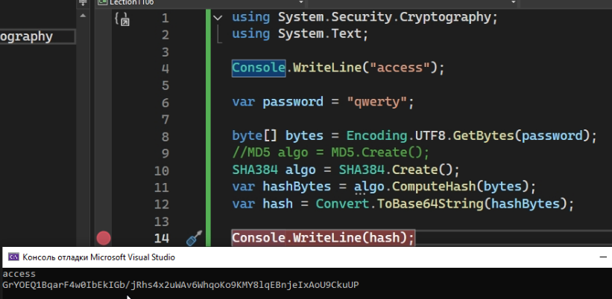
во так уже попизже

- Библиотека BCrypt 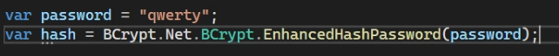
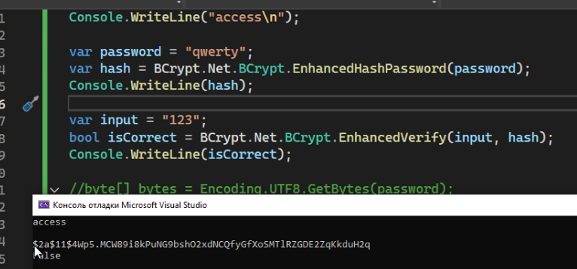
ХэшПассворд – зашифровать
ИнхенсдВерифай – проверить совпадение хэшей паролей

Можно указать тип хэширования: 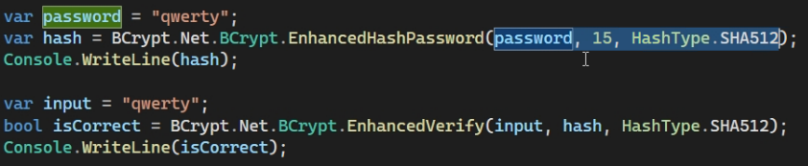

- Argon2
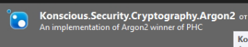

Привилегии пользователя могут быть привязаны
- К определенному пользователю
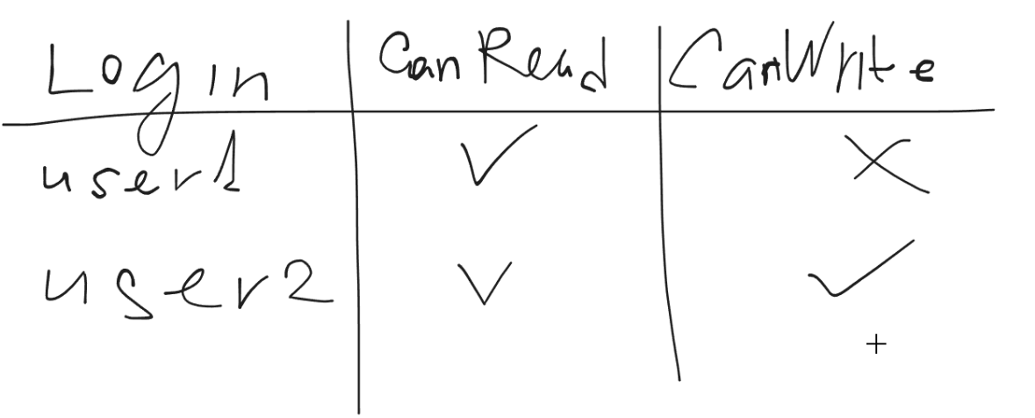
Минус: под каждого пользователя надо всё вручную делать

- К роли (RBAC, Role Based Access Control)
Разрешения могут храниться там, где роли, а может и в другой таблице
У пользователя может быть 1 роль или несколько, разрешения назначаются на роль
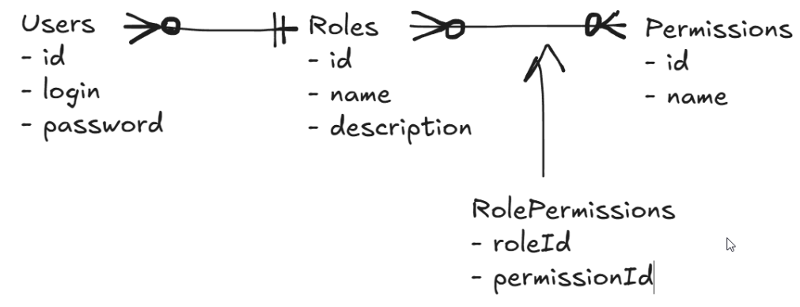
А можно и так:
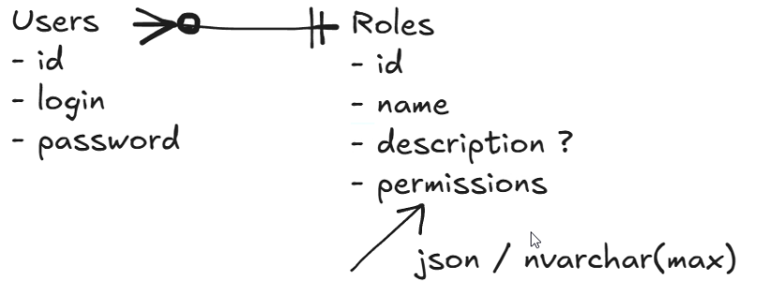

Пример:
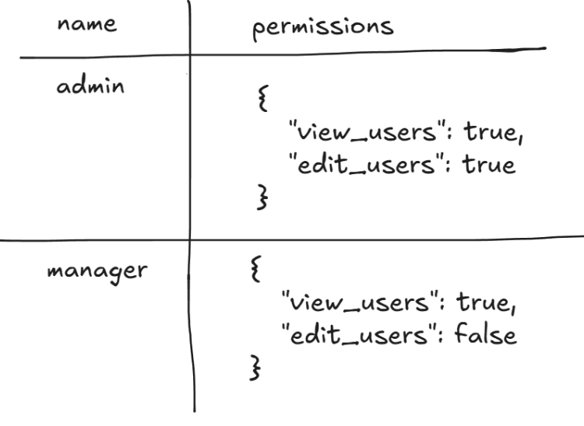
- ABAC (Attribute Based Access Control) – доступ по политикам, решение о доступе принимается на основе атрибутов пользователя (т.е. какой возраст, какая должность итд), ресурсов, действий (чтение, запись, удаление), контекста
и че это

- Entity Attribute Value (EAV) – у каждого пользователя может быть любой набор атрибутов
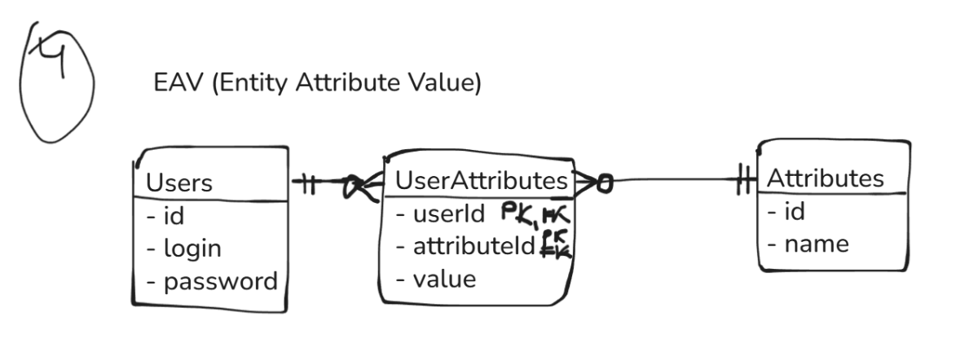

Вариант настройки ролей:
- Роли в одной таблице
Плюсы: не надо объединять таблицы, всё в одной
Минусы: неправильно написать могут
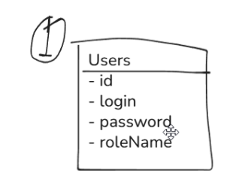
- Роли вынесены отдельно
Плюсы: нельзя опечататься, выбор только из данного списка таблиц
Минусы: придётся объединять таблицы, если у каждой роли должен быть свой набор атрибутов пользователя, то сложно отследить заполненность обязательных столбцов роли и в таблице пользователей будет много незаполненных столбцов, при добавлении новой роли может потребоваться добавление соответственно новых столбцов
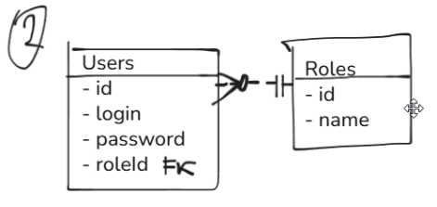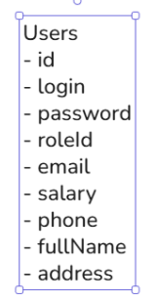
- У каждой роли свои атрибуты
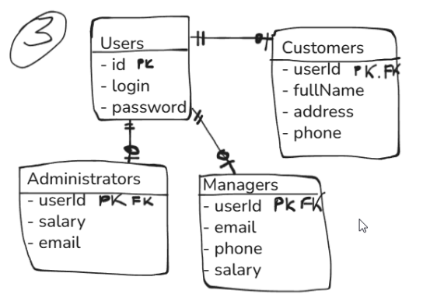

Наследование таблиц EF Core
- TPH (Table Per Hierarchy)
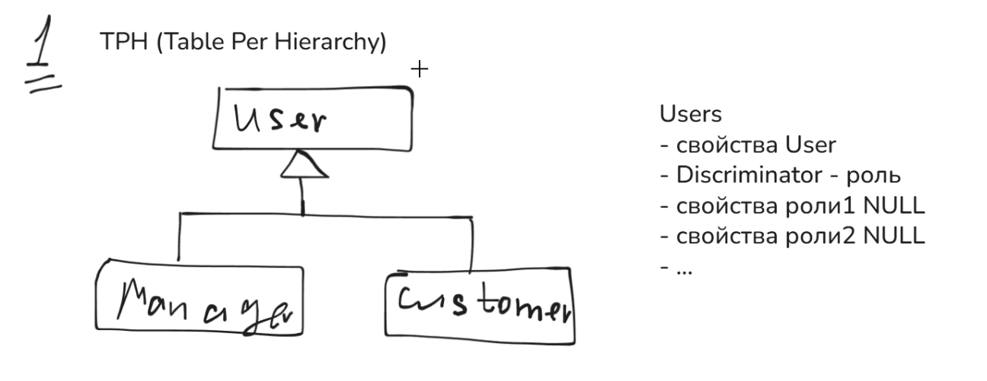
Будет создана одна таблица User как в схеме 1 (см. Варианты настройки ролей)
Содержимое таблицы, созданное в ходе миграции:
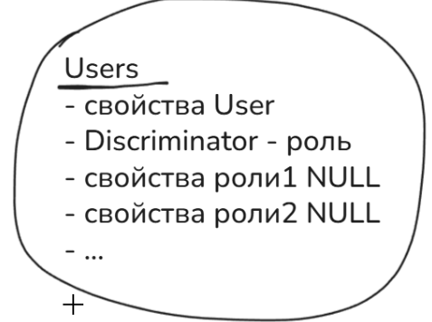Дискриминатор – строковое представление роли
Преимущество: пользователи доступны по роли
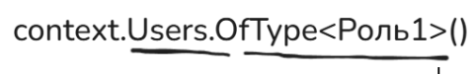 Получение списка пользователей определенной роли
- TPT (Table Per Type) – наследование, но над таблицей роли пишется аннотация
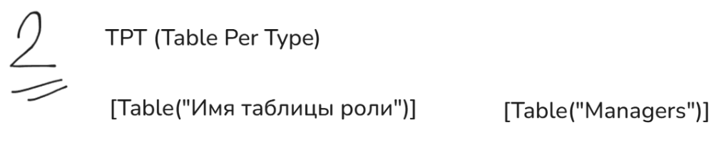
Создаст таблицы по схеме 3
- TPC (Table Per Class)
Для реализации OnModelCreating…
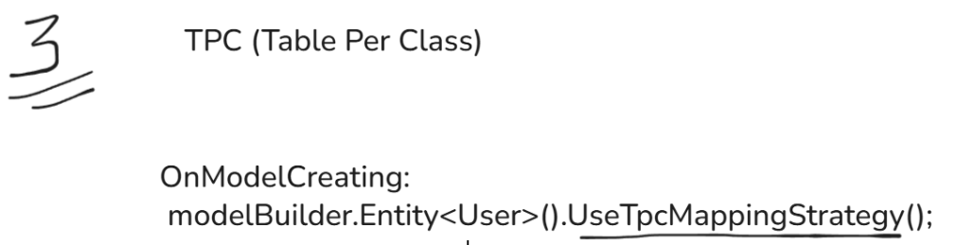
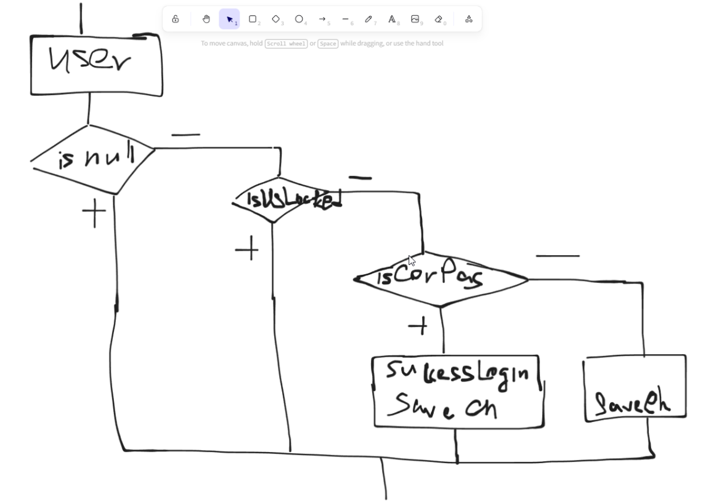 какая-то схема хз
1)Ищет пользователя с логином "admin".
Если не найден — выводит "not found" и завершает программу.
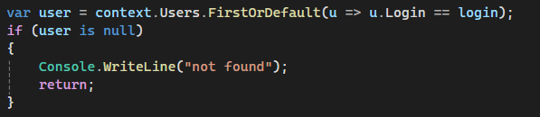
2)Если пользователь заблокирован, выводит время разблокировки и завершает.
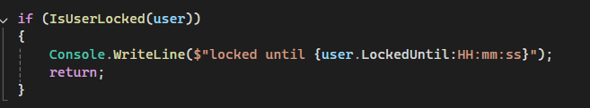
3)Если пароль неправильный, увеличивает счётчик ошибок.
Если ошибок много — блокирует пользователя.
Выводит "incorrect password" и сохраняет изменения
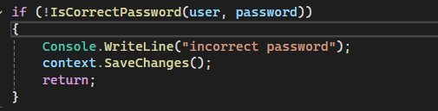
4)Обнуляет счётчик ошибок и обновляет время последнего входа.
Сохраняет все изменения в базе.
Выводит "wellcome" (вероятно, опечатка, должно быть "welcome")
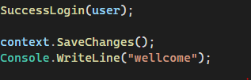
5) Проверяет, есть ли у пользователя время блокировки (LockedUntil) и истекло ли оно. Если блокировка истекла, снимает её и сбрасывает счетчик ошибок. Если блокировка активна, возвращает
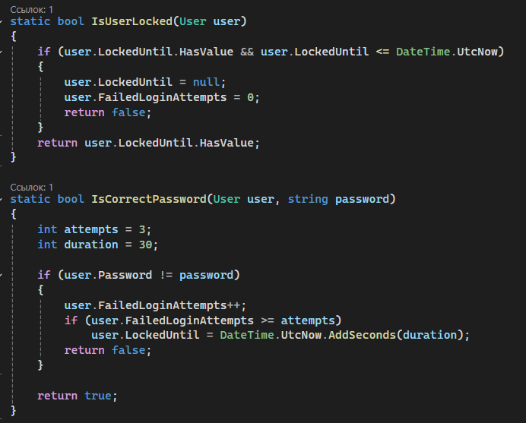

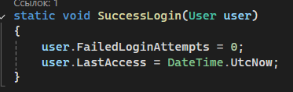

Тема 18: Подпрограмма на языке SQL
- Представление (view) – это виртуальная таблица, то есть запрос селект который хранится в бд. Применятся вместо таблиц в разделе ПО.
Преимущества:
- Разграничивает права доступа
- Скрытие строк или столбцов
- Упрощение запросов

Недостатки
- Могут работать медленее чем запросы

-- create / alter / drop
create view имя
as
select
from
with check option --для проверки соответствия
Обновляемое представление это представление позволяющие иметь данные
Если в представлении есть что то, то with check option запретит выводить несоотв условия данных
У обновляемых что то не могут быть
- Секционированые представлении-позволяет через 1 представление заносить данные в разные таблицы
- Материализованные представления-это представление, которые физически хранят данные
- SSMS
CREATE VIEW dbo.Sample_View
AS
Select * from dbo.Sample_Table
Функции пользователя – это подпрограмма на SQL, которая возвращает значения или таблицу
Скалярная функция возвращает значения простого типа, табличная – таблицу
Функция может принимать ноль и более параметров
Шаблон (сразу и на табличную и на скалярную функцию):
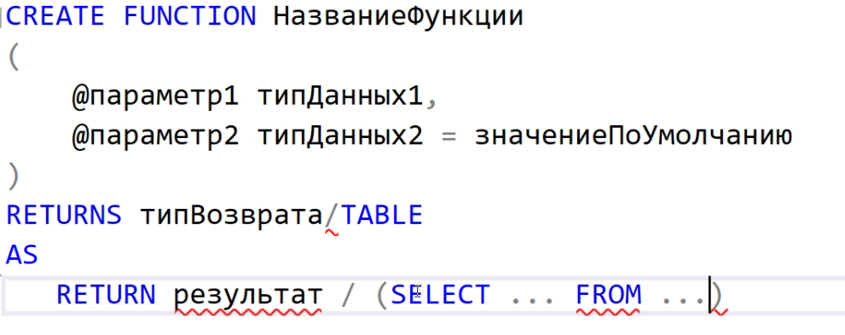
В скалярной функции с несколькими действиями можно писать begin/end и объявлять переменные, наприме:
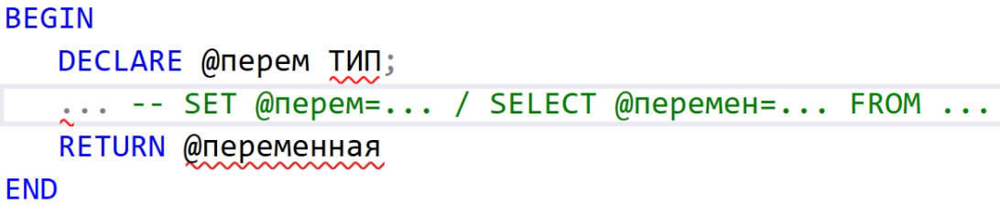
Тут может быть либо сет, либо селект
Отличие функции от представления – можно передать параметр, так же можно вернуть значение
Способы создания функции:
- Прямо в ссмс кнопками потыкать найти программирование-функции
Назначение:
- Изменение данных
- Выборка данных
- Возврат более одного значения через параметры output
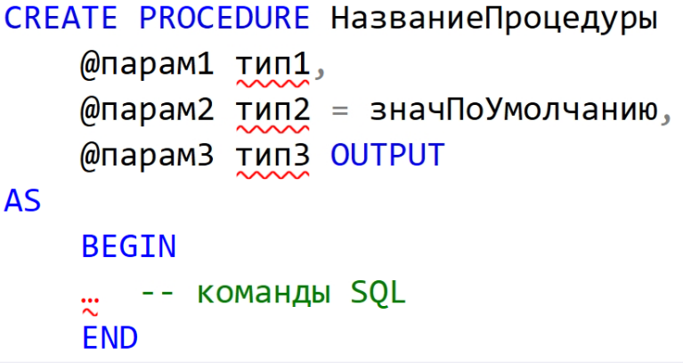
Примеры содержимого процедур можно посмотреть здесь: Тема 9: Триггеры
Способы задания процедур:
- То же самое, что и в функции, на кнопочки потыкать
- Пкм, вставить фрагмент кода, сторед проседуре
Вызов процедур:
В ssms есть шаблон вызова процедуры, его тоже можно найти потыкав на кнопочки
Параметр @return_value из шаблона можно убрать
В mssql есть набор системных подпрограмм, например есть information_schema.tables (хранит метаданные об объектах вашей бд, вью – представление, рутин - подпрограмма)

Тема 19: Использование Razor

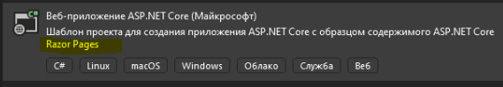

Генерация страниц рейзор:
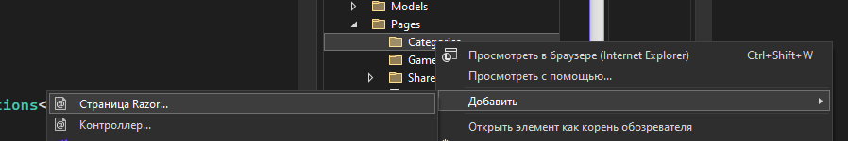
В папке создаём новый элемент. Всё.

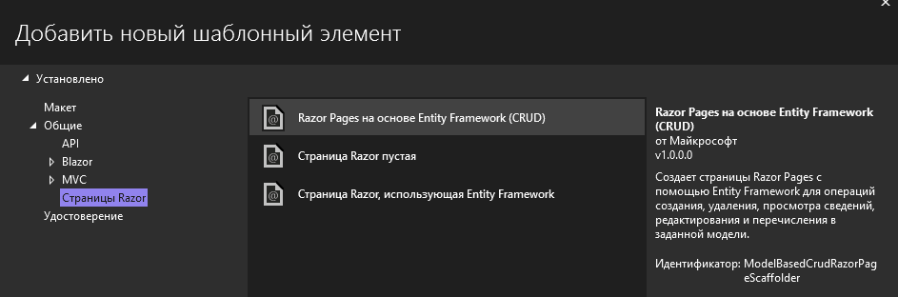
- CRUD вариант – все страницы просмотра и редактирования
- EF вариант – создается для одного действия (например для логина можно выбрать create)
- Пустая – не связана с моделью из БД, позволяет отобразить любые данные, можно использовать как родительскую
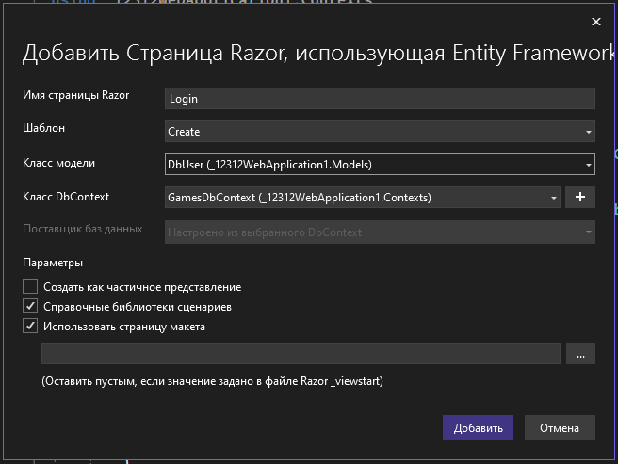
Shared -> Layout – настройка html страницы
Для работы с сессиями: 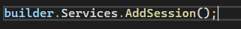
На html страницах для вставки кода с# используется @
Для доступа к данным сессии из разметки нужно написать:
@using Microsoft.AspNetCore.Http;
@inject IHttpContextAccessor HttpContext;
А потом:
@HttpContext.HttpContext.Session.GetString("Role")
Реализация перенаправления:
В коде с# в методах, которые возвращают iactionresult или async Task<IActionResult> можно выполнить перенаправление
- return Page(); – возвращает текущую страницу
- return RedirectToPage(“./страницо”); - перенаправление на указанную страницу
В методе RedirectToPage можно передать переменные пути
asp-page-handler – обработчик
OnМетодОбработчик/OnМетодОбработчикAsync (называем обработчики так)
нопремер:
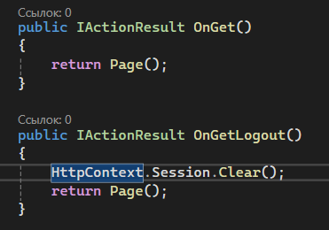
Скрытие элементов интерфейса (цсхтмл)
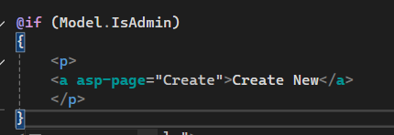
Если модел.изадмин { разметка html }

Этот код чето делает я не знаю что (как будто не работает) ↓
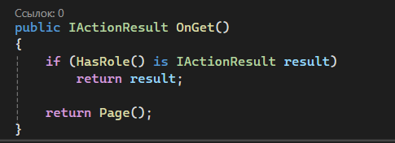
Ладно это на самом деле пиздец какое волшебство ↓
Оно запрещает заходить в игры до авторизации
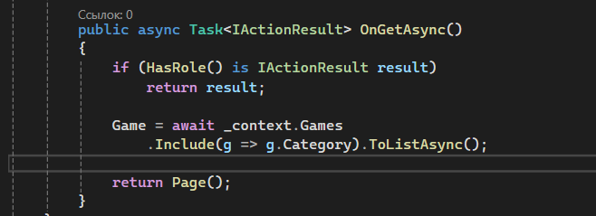
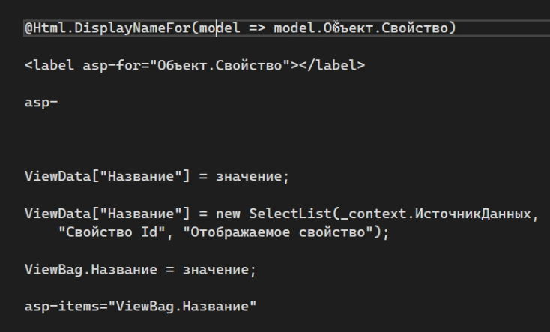
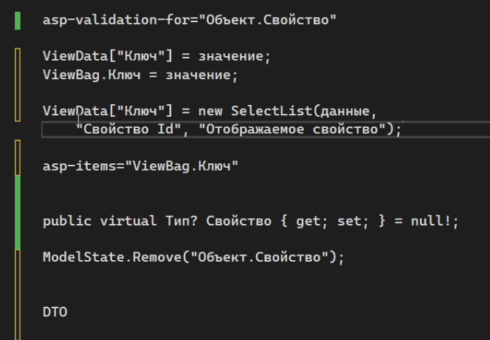

Тема 20: Разграничение прав доступа что то субд блядь так у нас это было

В зависимости от субд :
- создание логина или имён кода
- выдача прав на уровне сервера
- создание пользователя бд
- выдача прав доступа на уровне бд
Пример:
Испп-34 логин 3410
Владелец бд: 3410
Имеет все права
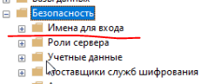
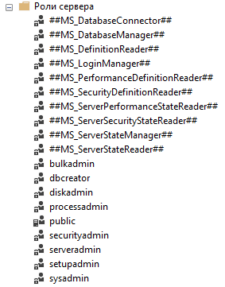
Дбкриэртор – может изменять и удалять бд
Сисадмин – всё может
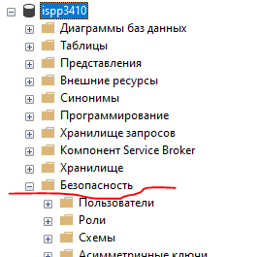
DataReader – чтение (select)
DataWriter – изменение, запись (insert, update, delete)
ddladmin – выполнение команд alter, drop
более тонкие настройки – пользователи, свойства, окошко с настройками, защищаемые объекты
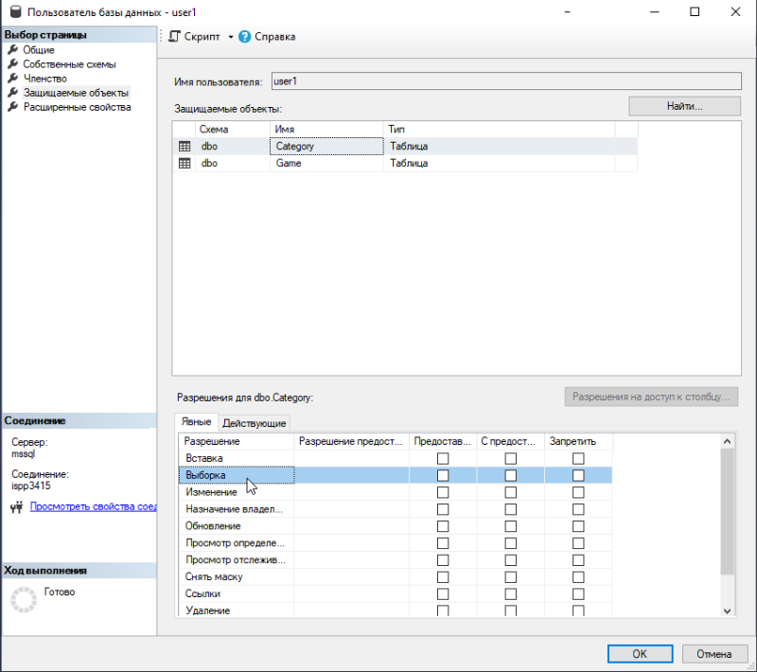
Для команд выборки и обновления можно выбрать столбцы
sp_addlogin – добавит логин или имя входа (там параметры можно указать)
sp_addsrvrolemember – роль сервера для логина
sp_adduser – мы не можем выполнять эту команду, она создаёт нового смешарика
sp_addrolemember - ???
вместо процедур:
create login …
create user …

DCL: Data Control Language
Grant – выдать разрешение
Deny – запрет действия
Revoke - ???

Например: разрешение читать данные и обновлять таблицу цен
Grant select, update(price)
To Games
To Login1

Пример 2: запрет гостю выполнять процедуру
Deny execute
On Procedure1
To guest

Пример 3: Запрет просмотра любых БД
Deny view
Any database
To ИмяВхода

Тема 21: Резервное копирование и восстановление данных

Резервное копирование – это копирование БД или её части на независимое устройство постоянного хранения данных для обеспечения их сохранности
Восстановление – процесс восстановления состояния БД из резервной копии
В MS SQL это задачи, создать резервную копию
Или если мы хотим задрочиться и писать буквы:
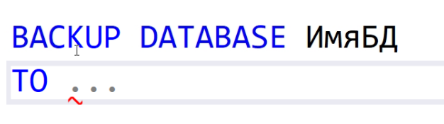
Восстановление данных: задачи, восстановить, база данных
Или если опять-таки хочется похвастаться знанием алфавита:
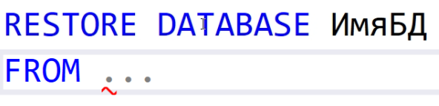
Вместо файлов резервных копий могут использоваться sql-скрипты создания объектов БД и заполнения их данными
Можно выбрать отдельные объекты или всю БД
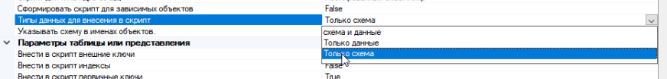
Только схема – создание и изменение объектов БД
Только данные – insert’ы для таблиц

Тема 22: Экспорт и импорт данных

Экспорт – это сохранение данных БД во внешних файлах
Импорт – загрузка файлов в БД из внешнего файла
SSMS: Задачи, импорт/экспорт данных
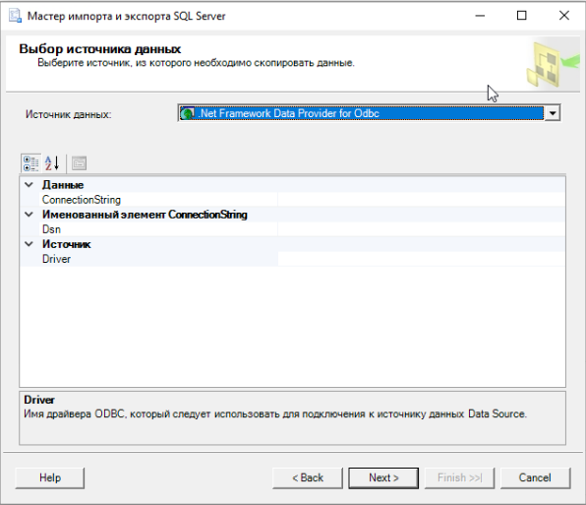

Экспорт:
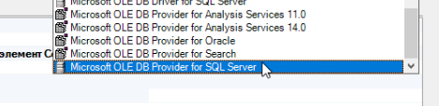
Вводим имя сервера, проверка пользователя SQL Server (логинпароль), указание БД
Назначение экспорта – другая СУБД (Oracle, Access, SQL Server), можно ещё в плоский файл или эксель))

Форматы файлов для импорта (см лр22 лекция)
- flat file – плоский файл, таблица, хранящаяся в виде текстового формата, может быть открыт в блокноте или табличном редакторе (csv, txt, tsv)
Разделители ячеек и строк:
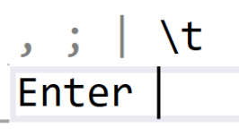
Ограничители текста:
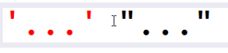
При ошибке загрузки строковых данных в мастере импорта может помочь смена типа:
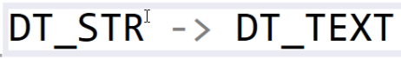

Смену кодировки можно выполнить в notepad++ или в блокноте:
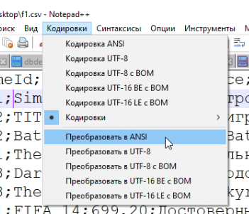

Типы данных лучше настраивать после импорта в проекте

При необходимости csv можно пересохранить как xls

- Формат Excel
Позволяет хранить в одной книге несколько таблиц
Для mssql надо пересохранить файл xlsx в xls

- JSON
Openjson для импорта
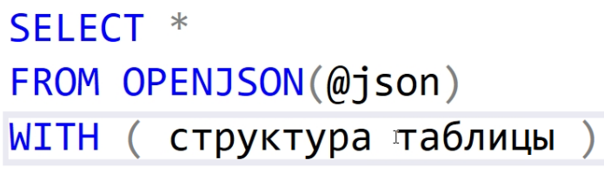
Можно ещё:
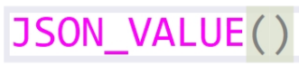 - вернуть значение в виде строки
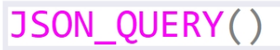 - вернуть данные объекта или массива

- xml
Для импорта:
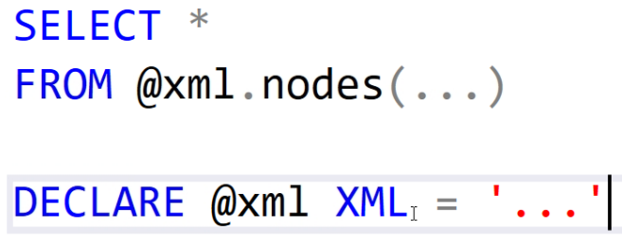
Возможности Excel для подготовки к импорту:
Если в ячейке несколько значений, можно выбрать разделение текста по столбцам
Настройка данных для родительской таблицы:
Выделить столбец, удалить дубликаты, отсортировать данные, добавить идентификаторы, функция =ПРОСМОТР(ячейка со значением; откуда берем данные; на какие данные менять)

